DEKRET

Nr.7083, datë 14.9.2011

PëR DHëNIE të SHTETëSISë SHQIPTARE

Në mbështetje të nenit 92, germa “c” të Kushtetutës, si dhe të nenit 9 dhe nenit 20 të ligjit nr.8389, datë 5.8.1998 “Për shtetësinë shqiptare”, të ndryshuar, mbështetur dhe në propozimin e Ministrit të Brendshëm,

DEKRETOJ:

Neni 1

U jepet shtetësia shqiptare me kërkesë të tyre, personave të mëposhtëm:
1. Naim Isa Berisha
2. Isuf Xhafer Berisha
3. Fatmire Salih Norja (Camaj)
4. Emrah Ridvan Ikikardeş
5. Arsim Halit Jusufi
6. Mustafa Ismet Atasoy
7. Murat Levent Mehmet Muammer Hamamcioģlu
8. Pinar Sefa Hamamcioglu (Tinaz)
9. Beril Murat Levent Hamamcioģlu

Neni 2

Ky dekret hyn në fuqi menjëherë.

Presidenti I Republikës së shqipërisë
Bamir Topi

VENDIM

Nr.609, datë 24.8.2011

PËR PëRCAKTIMIN E AUTORITETIT KONTRAKTUES për DHëNIEN ME KONCESION të SHëRBIMIT të MARKIMIT DHE MONITORIMIT të KARBURANTEVE në REPUBLIKëN E ShqIPëRISë DHE MIRATIMIN E BONUSIT në PROCEDURëN PëRZGJEDHëSE KONKURRUESE që I JEPET SHOqëRISë

Në mbështetje të nenit 100 të Kushtetutës dhe të neneve 5, pika 3, e 23, pika 3, shkronja “b”, të ligjit nr.9663, datë 18.12.2006 “Për koncesionet”, me propozimin e Ministrit të Financave, Këshilli i Ministrave

VENDOSI:

1. Autoriteti kontraktues për kryerjen e procedurës ligjore për dhënien me koncesion të shërbimit të markimit dhe monitorimit të karburanteve në Republikën e Shqipërisë është Ministria e Financave.
2. Miratimin e bonusit prej 6 % të pikëve për rezultatin, teknik e financiar, në procedurën konkurruese përzgjedhëse (propozim i pakërkuar), që i jepet shoqërisë “Global Fluids International”, SA (GFI), për dhënien me koncesion të këtij shërbimi.
3. Ngarkohet Ministria e Financave për zbatimin e këtij vendimi.
Ky vendim hyn në fuqi pas botimit në Fletoren Zyrtare.

Kryeministri
Sali Berisha

VENDIM

Nr.610, datë 24.8.2011

PËR MIRATIMIN E SHTESëS NR.1 të MARRëVESHJES Së FINANCIMIT, NDëRMJET KëSHILLIT të MINISTRAVE të REPUBLIKëS Së ShqIPëRISë DHE KOMISIONIT EUROPIAN, për PROGRAMIN KOMBëTAR, IPA, 2007, në KUADëR të INSTRUMENTIT për ASISTENCëN E PARAZGJERiMIT, KOMPONENTI I - ASISTENCA E TRANZICIONIT DHE MBëSHTETJES INSTITUCIONALE

Në mbështetje të nenit 100 të Kushtetutës dhe të neneve 5 e 7 të ligjit nr.8371, datë 9.7.1998 “Për lidhjen e traktateve dhe marrëveshjeve ndërkombëtare”, me propozimin e Ministrit të Integrimit, Këshilli i Ministrave

VENDOSI:

Miratimin e shtesës nr.1 të marrëveshjes së financimit, ndërmjet Këshillit të Ministrave të Republikës së Shqipërisë dhe Komisionit Europian, për programin kombëtar IPA, 2007, në kuadër të Instrumentit për Asistencën e Parazgjerimit, komponenti I — Asistenca e tranzicionit dhe mbështetjes institucionale, miratuar me vendimin nr.24, datë 9.1.2008 të Këshillit të Ministrave, në kuadër të Instrumentit për Asistencën e Parazgjerimit, sipas tekstit që i bashkëlidhet këtij vendimi.
Ky vendim hyn në fuqi menjëherë.

Kryeministri
Sali Berisha

SHTESA Nr.1 E MARRëVESHJES SË FINANCIMIT

NDëRMJET KëSHILLIT të MINISTRAVE të REPUBLIKëS së SHQIPëRISë DHE KOMISIONIT EUROPIAN Në LIDHJE ME PROGRAMiN KOMBëTAR për SHQIPëRINë në KUADRIN E KOMPONENTIT IPA - ASISTENCA E TRANZICIONIT DHE MBëSHTETJA INSTITUCIONALE për VITIN 2007

SHTESA NR.1
Për marrëveshjen e financimit në lidhje me Programin Kombëtar për Shqipërinë në kuadrin e komponentit IPA “Asistenca e tranzicionit dhe mbështetja institucionale” për vitin 2007

Siç është nënshkruar më 22 janar 2008 ndërmjet Këshillit të Ministrave të Republikës së Shqipërisë (Përfituesi) dhe Komisionit Europian (“Komisioni”, këtej e tutje referuar bashkërisht si “Palët”),
Meqë:
a) Më 20 shtator 2007, Komisioni miratoi vendimin C(2007)4295 që krijon Programin Kombëtar për Shqipërinë në kuadrin e Komponentit IPA - Asistenca e Tranzicionit dhe mbështetja institucionale për vitin 2007 (Programi). Marrëveshja e Financimit u nënshkrua më 22 janar 2008, ndërmjet Këshillit të Ministrave të Republikës së Shqipërisë dhe Komisionit Europian për zbatimin e programit (Marrëveshje financimi).
b) Gjatë zbatimit të programit, u bë i nevojshëm një ndryshim në lidhje me afatin e ekzekutimit dhe afatin e disbursimit të vendimit të Komisionit të përmendur më lart;
c) Për të parandaluar një humbje domethënëse të impaktit, afati i ekzekutimit është shtyrë me vendimin zbatues të Komisionit C(2011)3116, datë 10 maj 2011 që ndryshon vendimin e Komisionit C(2007)4295, datë 20 shtator 2007, nga 22 janar 2013 në 30 qershor 2014, dhe afati i disbursimit është shtyrë nga 22 janari 2014 në 30 qershor 2015, për shkak të natyrës komplekse të zbatimit të projekteve të mëdha infrastrukturore;
d) Nënshkruhet kjo shtesë në marrëveshjen e financimit për të siguruar përputhshmërinë mes marrëveshjes dhe ndryshimit aktual të programit që është bërë me vendimin zbatues të Komisionit C(2011)3116, datë 10 maj 2011.
Palët kanë rënë dakord si vijon:

Neni 1

Paragrafi (1) i nenit 6 të marrëveshjes së financimit ndryshohet si vijon: “Kontratat duhet të ekzekutohen deri më datë 30 qershor 2014”.

Neni 2

Paragrafi (1) i nenit 7 të marrëveshjes së financimit ndryshohet si vijon: “Disbursimi i fondeve duhet të realizohet deri më datë 30 qershor 2015”.

Neni 3

Paragrafi (1) i nenit 15 të marrëveshjes së financimit ndryshohet si vijon: “Pa cenuar paragrafin 2, kjo marrëveshje përfundon më 30 qershor 2017. Ky përfundim nuk cenon mundësinë që Komisioni të bëjë korrigjime financiare në përputhje me nenin 56 të rregullores zbatuese të IPA-së.”

Neni 4

Shtojca A — Programi Kombëtar për Shqipërinë në kuadrin e komponentit IPA, Asistenca e tranzicionit dhe mbështetja institucionale për vitin 2007-i marrëveshjes së financimit, zëvendësohet me shtojcën e kësaj shtese nr.1.

Neni 5

Të gjitha termat dhe kushtet e tjera të marrëveshjes së financimit mbeten të pandryshuara.

Neni 6

Kjo shtesë nr.1 hyn në fuqi në datën më të vonshme të nënshkrimit nga palët.
Bërë në dy kopje origjinale në gjuhën angleze, një kopje për Komisionin dhe një kopje për vendin përfitues.

Nënshkruar, për dhe në emër të  Komisionit Europian, nga: | Nënshkruar, për dhe në emër të Këshillit të Ministrave të Republikës së Shqipërisë, nga:
z. Pierre Mirel  Drejtor,  Drejtoria e Përgjithshme  e Zgjerimit  Datë: 10.6.2011 | znj. Majlinda Bregu  Ministre e Integrimit  Datë:

VENDIM

Nr.611, datë 31.8.2011

PËR MIRATIMIN e SHTESëS NR.1 të MARRëVESHJES Së FINANCIMIT, NDëRMJET KëSHILLIT të MiNISTRAVE të REPUBLIKëS së ShqIPëRISë DHE KOMISIONIT EUROPIAN, për PROGRAMIN KOMbëTAR, IPA, 2008, në KUADëR të INSTRUMENTIT PËR ASISTENCëN E PARAZGJERIMIT, KOMPONENTI I - ASISTENCA E TRANZICIONIT DHE MBëSHTETJES INSTITUCIONALE

Në mbështetje të nenit 100 të Kushtetutës dhe të neneve 5 e 7 të ligjit nr.8371, datë 9.7.1998 “Për lidhjen e traktateve dhe marrëveshjeve ndërkombëtare”, me propozimin e Ministrit të Integrimit, Këshilli i Ministrave

VENDOSI:

Miratimin e shtesës nr.1 të marrëveshjes së financimit, ndërmjet Këshillit të Ministrave të Republikës së Shqipërisë dhe Komisionit Europian, për programin kombëtar IPA, 2008, në kuadër të Instrumentit për Asistencën e Parazgjerimit, komponenti I — Asistenca e tranzicionit dhe mbështetjes institucionale, miratuar me vendimin nr.248, datë 6.3.2009 të Këshillit të Ministrave, në kuadër të Instrumentit për Asistencën e Parazgjerimit, sipas tekstit që i bashkëlidhet këtij vendimi.
Ky vendim hyn në fuqi menjëherë.

Kryeministri
Sali Berisha

SHTESA NR.1 E MARRËVESHJES Së FINANCIMIT

NDËRMJET KËSHILLIT TË MINISTRAVE TË REPUBLIKËS Së SHQIPËRISË DHE KOMISIONIT EUROPIAN NË LIDHJE ME PROGRAMIN KOMBËTAR PËR SHQIPËRINË NË KUADRIN E KOMPONENTIT IPA - ASISTENCA E TRANZICIONIT DHE MBËSHTETJA INSTITUCIONALE PËR VITIN 2008

SHTESA NR.1

Për marrëveshjen e financimit në lidhje me Programin Kombëtar për Shqipërinë në kuadrin e komponentit IPA “Asistenca e tranzicionit dhe mbështetja institucionale” për vitin 2008
Siç është nënshkruar më 9 mars 2009 ndërmjet Këshillit të Ministrave të Republikës së Shqipërisë (Përfituesi) dhe Komisioni Europian (“Komisioni”, këtej e tutje referuar bashkërisht si “Palët”),
Meqë:
a) Më 19 dhjetor 2008, Komisioni miratoi vendimin C(2008)8425 që krijon programin kombëtar për Shqipërinë në kuadrin e komponentit IPA - Asistenca e tranzicionit dhe mbështetja institucionale për vitin 2008 (Programi). Marrëveshja e financimit u nënshkrua më 9 mars 2009 ndërmjet Këshillit të Ministrave të Republikës së Shqipërisë dhe Komisionit Europian për zbatimin e Programit (“marrëveshje financimi”).
b) Gjatë zbatimit të programit, u bë i nevojshëm një ndryshim në lidhje me afatin e ekzekutimit dhe afatin e disbursimit të vendimit të Komisionit të përmendur më lart.
c) Për të parandaluar një humbje domethënëse të impaktit, afati i ekzekutimit është shtyrë me vendimin zbatues të Komisionit C(2011)3115, datë 4 maj 2011, që ndryshon vendimin e Komisionit C(2008)8425, datë 19 dhjetor 2008, nga 9 mars 2013 në 31 dhjetor 2014, dhe afati i disbursimit është shtyrë nga 9 mars 2014 në 31 dhjetor 2015, për shkak të natyrës komplekse të zbatimit të projekteve të mëdha infrastrukturore.
d) Nënshkruhet kjo shtesë në marrëveshjen e financimit për të siguruar përputhshmërinë mes marrëveshjes dhe ndryshimit aktual të programit që është bërë me vendimin zbatues të Komisionit C(2011)3115, datë 4 maj 2011.
Palët kanë rënë dakord si vijon:

Neni 1

Paragrafi (1) i nenit 6 të marrëveshjes së financimit ndryshohet si vijon: “Kontratat duhet të ekzekutohen deri më datë 31 dhjetor 2014”.

Neni 2

Paragrafi (1) i nenit 7 të marrëveshjes së financimit ndryshohet si vijon: “Disbursimi i fondeve duhet të realizohet deri më datë 31 dhjetor 2015”.

Neni 3

Paragrafi (1) i nenit 15 të marrëveshjes së financimit ndryshohet si vijon: “Pa cenuar paragrafin 2, kjo marrëveshje përfundon më 31 dhjetor 2017. Ky përfundim nuk cenon mundësinë që Komisioni të bëjë korrigjime financiare në përputhje me nenin 56 të rregullores zbatuese të IPA-së.”

Neni 4

Shtojca A — Programi kombëtar për Shqipërinë në kuadrin e komponentit IPA, Asistenca e tranzicionit dhe mbështetja institucionale për vitin 2008 - i marrëveshjes së financimit, zëvendësohet me shtojcën e kësaj shtese nr.1.

Neni 5

Të gjithë termat dhe kushtet e tjera të marrëveshjes së financimit mbeten të pandryshuara.

Neni 6

Kjo shtesë nr.1 hyn në fuqi në datën më të vonshme të nënshkrimit nga palët.
Bërë në dy kopje origjinale në gjuhën angleze, një kopje për Komisionin dhe një kopje për vendin përfitues.

Nënshkruar, për dhe në emër të  Komisionit Europian, nga: | Nënshkruar, për dhe në emër të Këshillit të Ministrave të Republikës së Shqipërisë, nga:
Z. Pierre Mirel  Drejtor,  Drejtoria e Përgjithshme  e Zgjerimit  Datë: 6.6.2011 | Znj. Majlinda Bregu  Ministre e Integrimit  Datë:

VENDIM

Nr.612, datë 31.8.2011

PËR PëRCAKTIMIN E KëRKESAVE të HOLLëSISHME për PLEHRAT ME BAZë nITRAT AMONI, ME PëRMBAJTJE MBi 28 për QIND AZOT

Në mbështetje të nenit 100 të Kushtetutës dhe të pikës 8 të nenit 8 të ligjit nr.10 390, datë 3.3.2011 “Për plehrat e përdorimit për bimësinë”, me propozimin e Ministrit të Bujqësisë, Ushqimit dhe Mbrojtjes së Konsumatorit, Këshilli i Ministrave

VENDOSI:

1. Përcaktimin e kërkesave të hollësishme, që duhet të plotësojnë plehrat me bazë nitrat amoni, me përmbajtje mbi 28 për qind në masë të azotit, sipas aneksit që i bashkëlidhet këtij vendimi dhe është pjesë përbërëse e tij.
2. Ngarkohen Ministria e Bujqësisë, Ushqimit dhe Mbrojtjes së Konsumatorit dhe Autoriteti Kombëtar i Ushqimit për zbatimin e këtij vendimi.
Ky vendim hyn në fuqi pas botimit në Fletoren Zyrtare.

Kryeministri
Sali Berisha

ANEKS

KËRKESAT E HOLLËSISHME TEKNIKE PËR PLEHRAT ME BAZË NITRAT AMONI ME PËMBAJTJE MBI 28 % NË MASË TË AZOTIT

Karakteristikat dhe kufijtë e plehrave me bazë nitrat amoni me përmbajtje mbi 28 % në masë të azotit janë si më poshtë vijon:
1. Poroziteti (mbajtja e vajit)
Mbajtja e vajit nga plehrat, të cilat duhet t’u jenë nënshtruar paraprakisht dy cikleve termike me temperaturë 25-50°C, nuk duhet të tejkalojë 4 % në masë.
2. Përbërësit që ndizen
Përqindja në masë e lëndës që ndizet, e matur si karbon, nuk duhet të tejkalojë:
- 0.2 % për plehrat me përmbajtje të barabartë ose mbi 31.5 % në masë azoti; dhe
- 0.4 % për plehrat me përmbajtje të barabartë ose mbi 28 %, por më të ulët se 31.5% në masë azoti.
3. Pehashi (pH)
Pehashi (pH) në një tretësirë të përbërë nga 10 gr pleh në 100 ml ujë duhet të jetë jo më pak se 4.5 pH.
4. Klori
Përmbajtja e klorit duhet të jetë jo më shumë se 0.02 % në masë.
5. Analiza e madhësisë së grimcës
Deri në 5% e masës së plehut duhet të kalojë përmes një rrjete site prej 1 mm dhe deri në 3% e masës duhet të kalojë përmes një rrjete site prej 0.5 mm.
6. Metalet e rënda
Në plehrat me bazë nitrat amoni me përmbajtje të lartë azoti nuk duhen të shtohen metale të rënda dhe çdo gjurmë e rastësishme që rezulton nga procesi i prodhimit nuk duhet të kalojë kufijtë, të cilët përcaktohen me vendim të Këshillit të Ministrave, sipas nenit 9, pika 1 të ligjit nr.10 390, datë 3.3.2011 “Për plehrat e përdorimit për bimësinë”. Përmbajtja e bakrit nuk duhet të jetë më shumë se 10 mg/kg.
Për metalet e tjera të rënda nuk ka specifikime.

VENDIM

Nr.614, datë 7.9.2011

PËR MIRATIMIN E KRITEREVE DHE të NORMAVE të TRAJTIMIT ME UNIFORMë të USHTARAKëVE të FORCAVE të ARMATOSURA të REPUBLIKëS Së SHqIPëRISë

Në mbështetje të nenit 100 të Kushtetutës dhe të nenit 27 të ligjit nr.9210, datë 23.3.2004 “Për statusin e ushtarakut të Forcave të Armatosura të Republikës së Shqipërisë”, me propozimin e Ministrit të Mbrojtjes, Këshilli i Ministrave

VENDOSI:

1. Miratimin e kritereve e të normave të trajtimit me uniformë për ushtarakët aktivë (oficerë, nënoficerë, ushtarë profesionistë) të Forcave të Armatosura të Republikës së Shqipërisë dhe studentët e shkollave të larta ushtarake, brenda dhe jashtë vendit, sipas pasqyrave 1-6, që u bashkëlidhen këtij vendimi dhe janë pjesë përbërëse e tij.
Kandidatët (kursantët) për nënoficerë dhe ushtarë profesionistë trajtohen me normat e ushtarit profesionist.
2. Ushtarakët e Forcave të Armatosura, të cilët dërgohen në misione ushtarake jashtë vendit, trajtohen me uniformë stërvitjeje shtesë për çdo mision, sipas natyrës dhe kushteve specifike të misionit.
3. Uniforma, gradat, shenjat dhe simbolet, që mbahen në uniformë, jepen falas për ushtarakët e përmendur në pikat 1 dhe 2 të këtij vendimi.
4. Ushtarakët aktivë, në momentin e daljes në rezervë apo lirim, për arsye shëndetësore, për shkak ristrukturimi apo për shkak të shkurtimeve në numrin e përgjithshëm të personelit të Forcave të Armatosura, përfitojnë falas një uniformë ceremoniale, të shoqëruar me shenjat dhe simbolet përkatëse.
5. Kur ushtaraku aktiv i Forcave të Armatosura apo ushtaraku në rezervë i thirrur në shërbim aktiv, humbet jetën në krye të detyrës, familjes së tij i jepen falas për ceremoninë e varrimit artikujt, si më poshtë vijon:
a) për oficerët, uniformë ceremoniale, këmishë, kollare dhe këpucë;
b) për nënoficerët dhe ushtarakët profesionistë, kostum pune, këmishë, kollare dhe këpucë.
6. Efektet financiare, që rrjedhin nga zbatimi i këtij vendimi, përballohen nga buxheti i miratuar për Ministrinë e Mbrojtjes.
7. Vendimi nr.464, datë 2.7.2004 i Këshillit të Ministrave “Për miratimin e kritereve dhe të normave të trajtimit me uniformë të ushtarakëve të Forcave të Armatosura të Republikës së Shqipërisë”, shfuqizohet.
8. Ngarkohet Ministri i Mbrojtjes për zbatimin e këtij vendimi.
Ky vendim hyn në fuqi pas botimit në Fletoren Zyrtare.

Kryeministri
Sali Berisha

PASQYRA Nr.1

Normat e artikujve të uniformave ushtarake për oficerët

Nr. | Artikujt e uniformave | Normat dhe afatet e përdorimit |  |  |  | Koment
Nr. | Artikujt e uniformave | Në shtabet e strukturave kryesore |  | Në trupa (batalion e poshtë) |  | Koment
Nr. | Artikujt e uniformave | Sasia | Afati (vite) | Sasia | Afati (vite) | Koment
UNIFORMA CEREMONIALE DHE E PUNËS
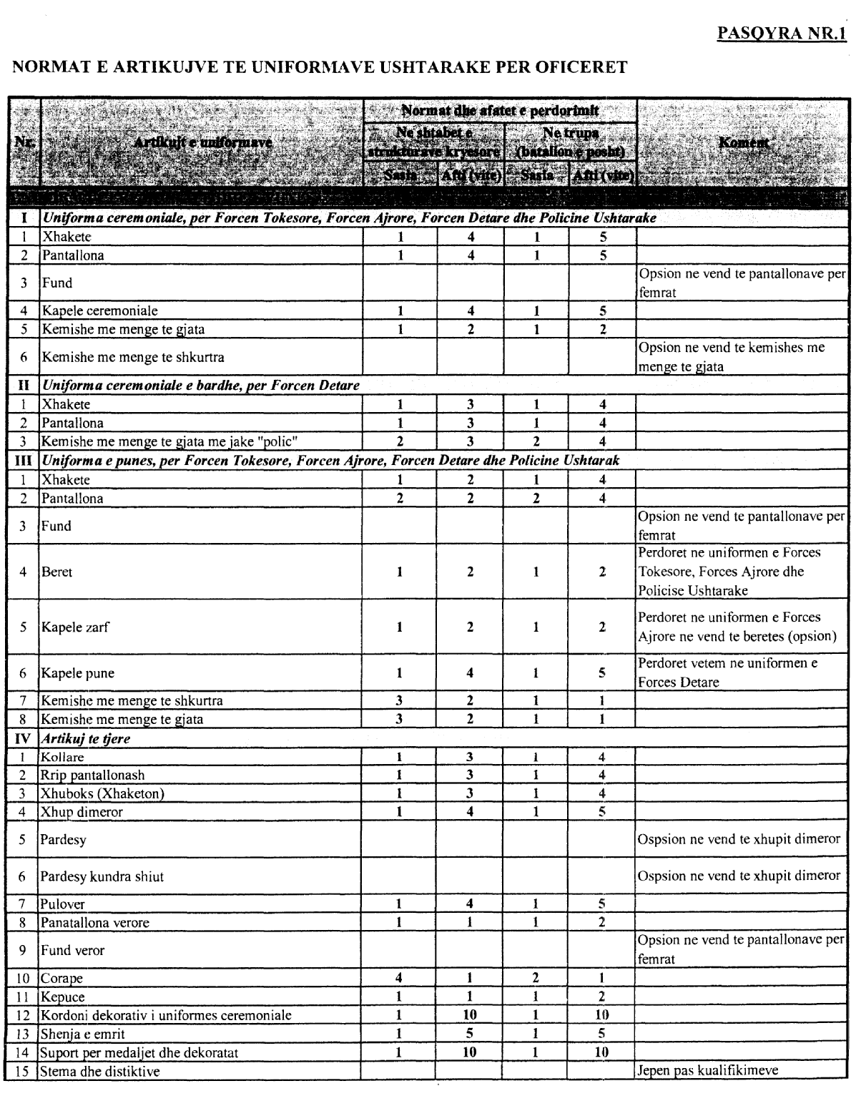

16 | Doreza lëkure | 1 | 6 | 1 | 6
17 | Doreza ceremoniale |  |  |  |  | Jepen me rast ceremonish
UNIFORMA E STËRVITJES
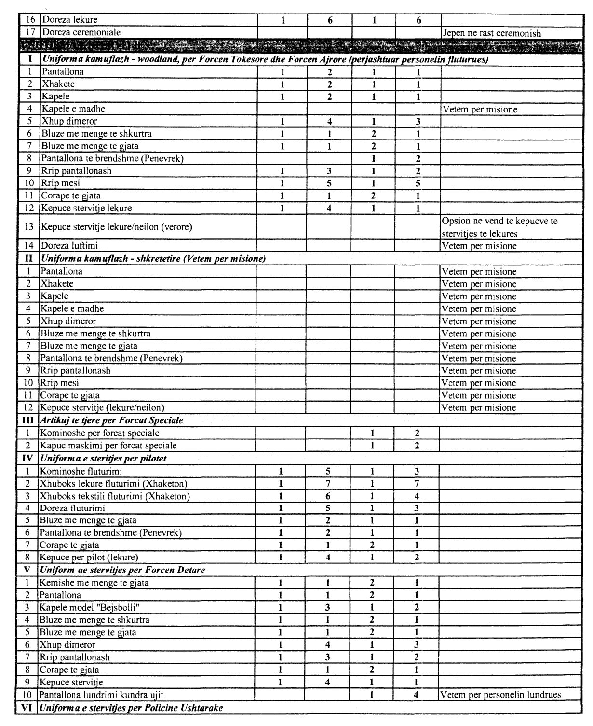

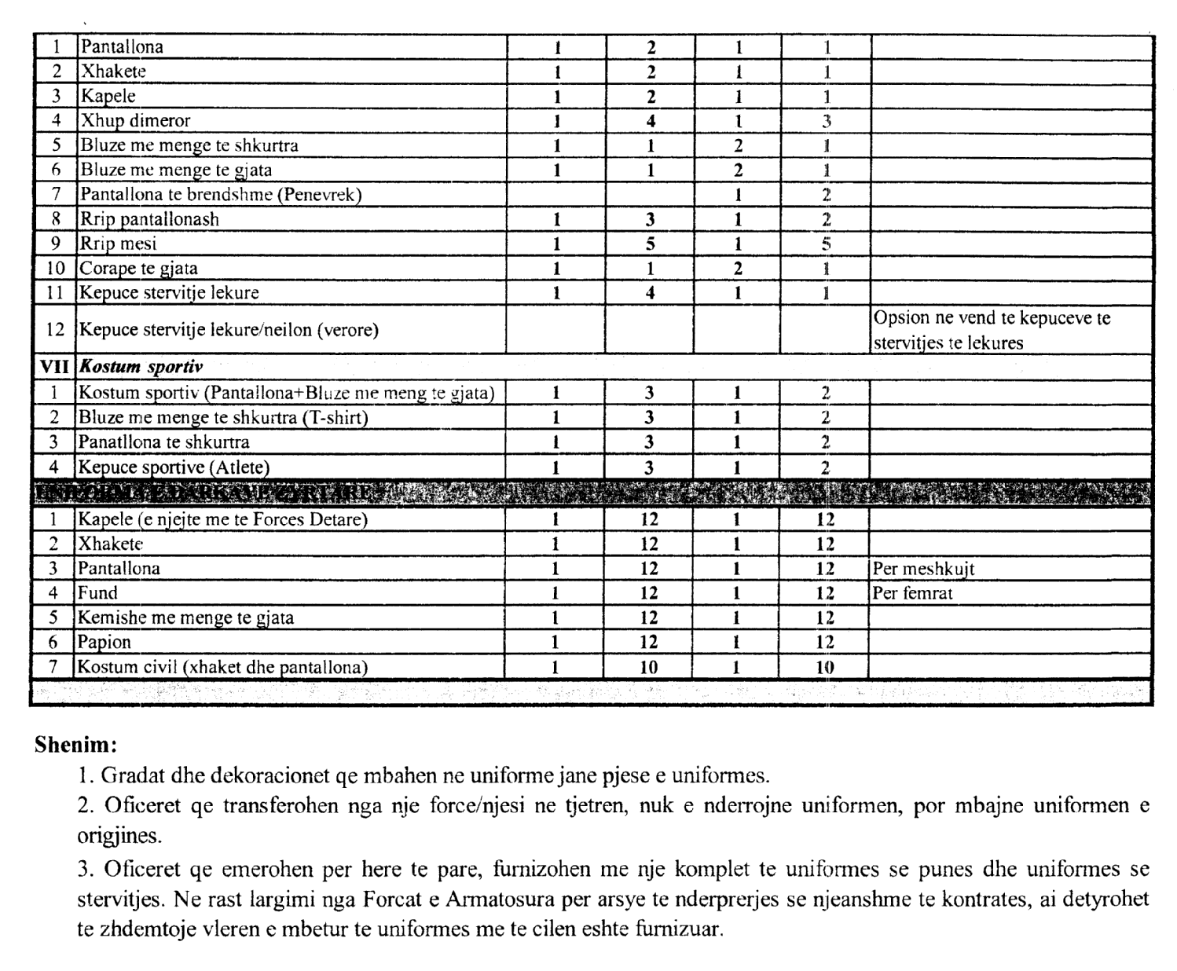
UNIFORMA E DARKAVE ZYRTARE

PASQYRA Nr.2

Normat e artikujve të uniformave USHTARAKE PËR nËNOFICERËT

Nr. | Artikujt e uniformave | Normat dhe afatet e përdorimit |  |  |  | Koment
Nr. | Artikujt e uniformave | Në shtabet e strukturave kryesore |  | Në trupa (batalion e poshtë) |  | Koment
Nr. | Artikujt e uniformave | Sasia | Afati (vite) | Sasia | Afati (vite) | Koment
UNIFORMA CEREMONIALE DHE E PUNËS
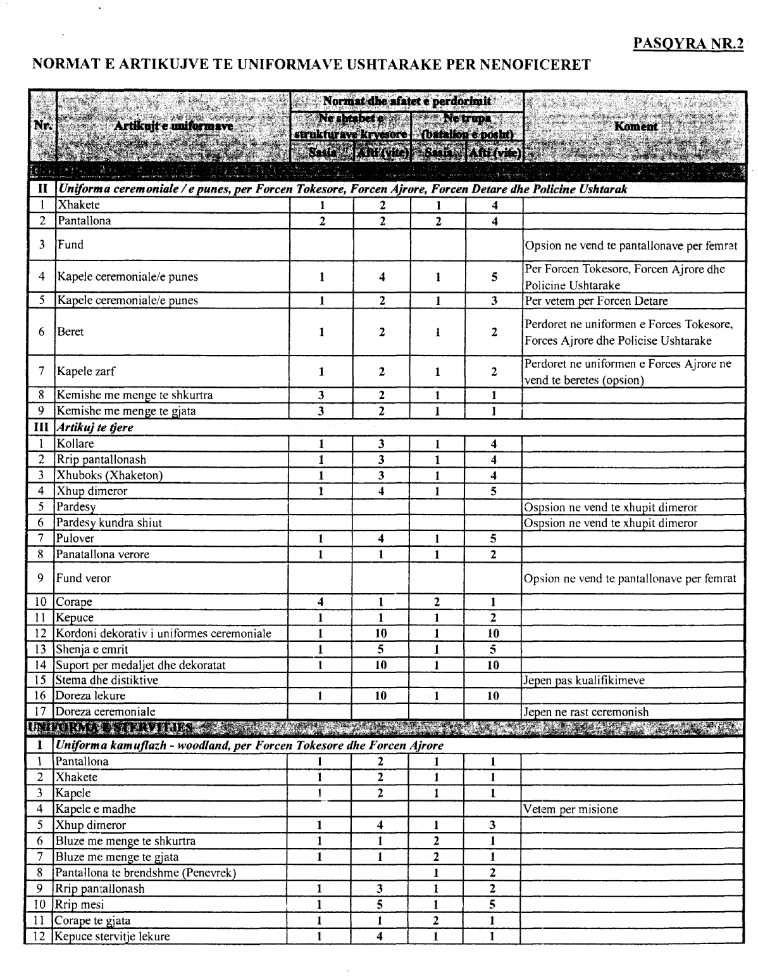
UNIFORMA E STËRVITJES
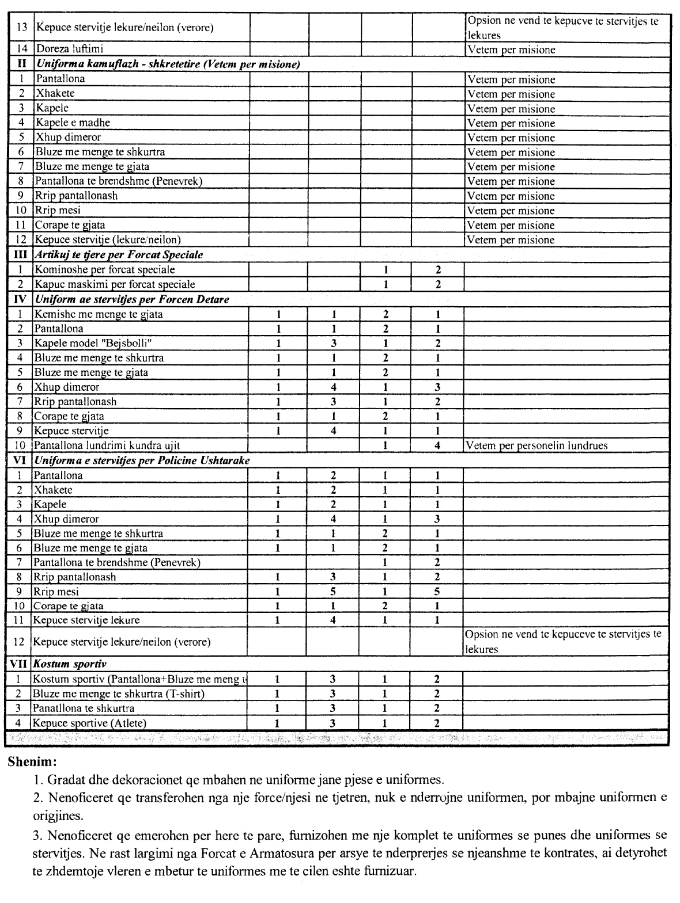

PASQYRA Nr.3

Normat e artikujve të uniformave USHTARAKE PËR uSHTARËT DHE dETARËT pROFESIONISTË

Nr. | Artikujt e uniformave | Normat dhe afatet e përdorimit |  | Koment
Nr. | Artikujt e uniformave | Sasia | Afati (vite) | Koment
UNIFORMA CEREMONIALE
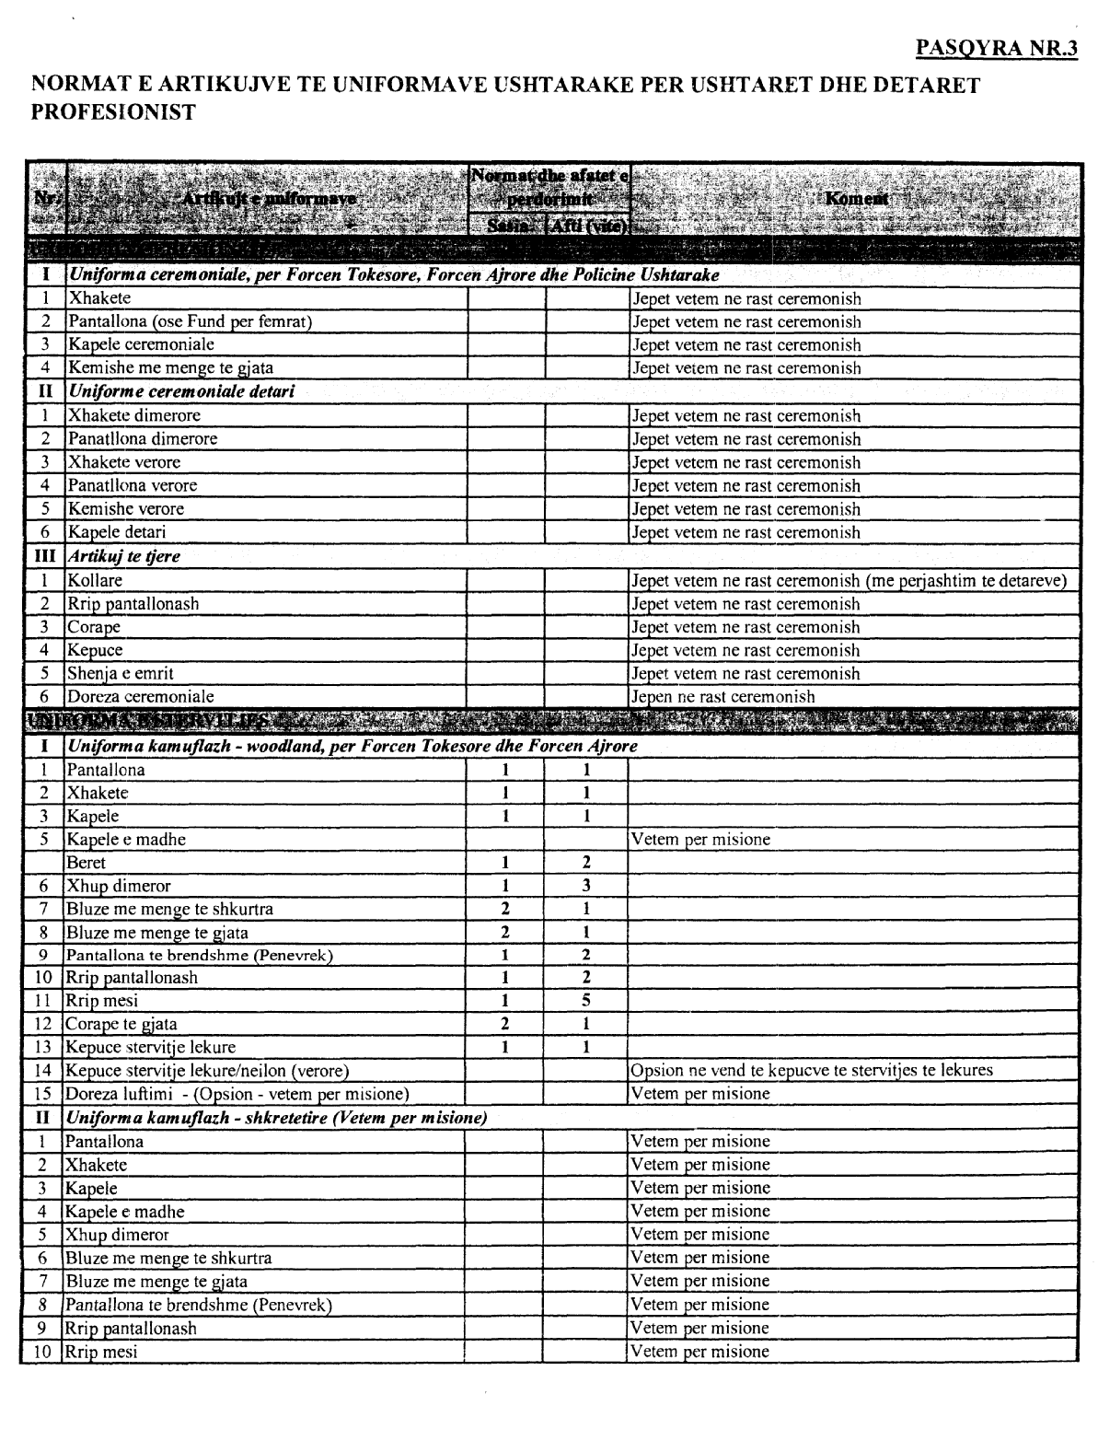
UNIFORMA E STËRVITJES

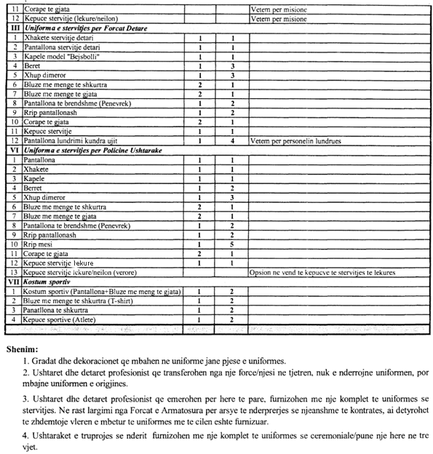

PASQYRA Nr.4

Normat e artikujve të uniformave USHTARAKE PËR ORKESTRëN FRYMORE Të FORCAVE Të ARMATOSURA

Nr. | Artikujt e uniformave | Normat dhe afatet e përdorimit |  | Koment
Nr. | Artikujt e uniformave | Sasia | Afati (vite) | Koment
UNIFORMA CEREMONIALE KONCERTALE DHE E PUNËS
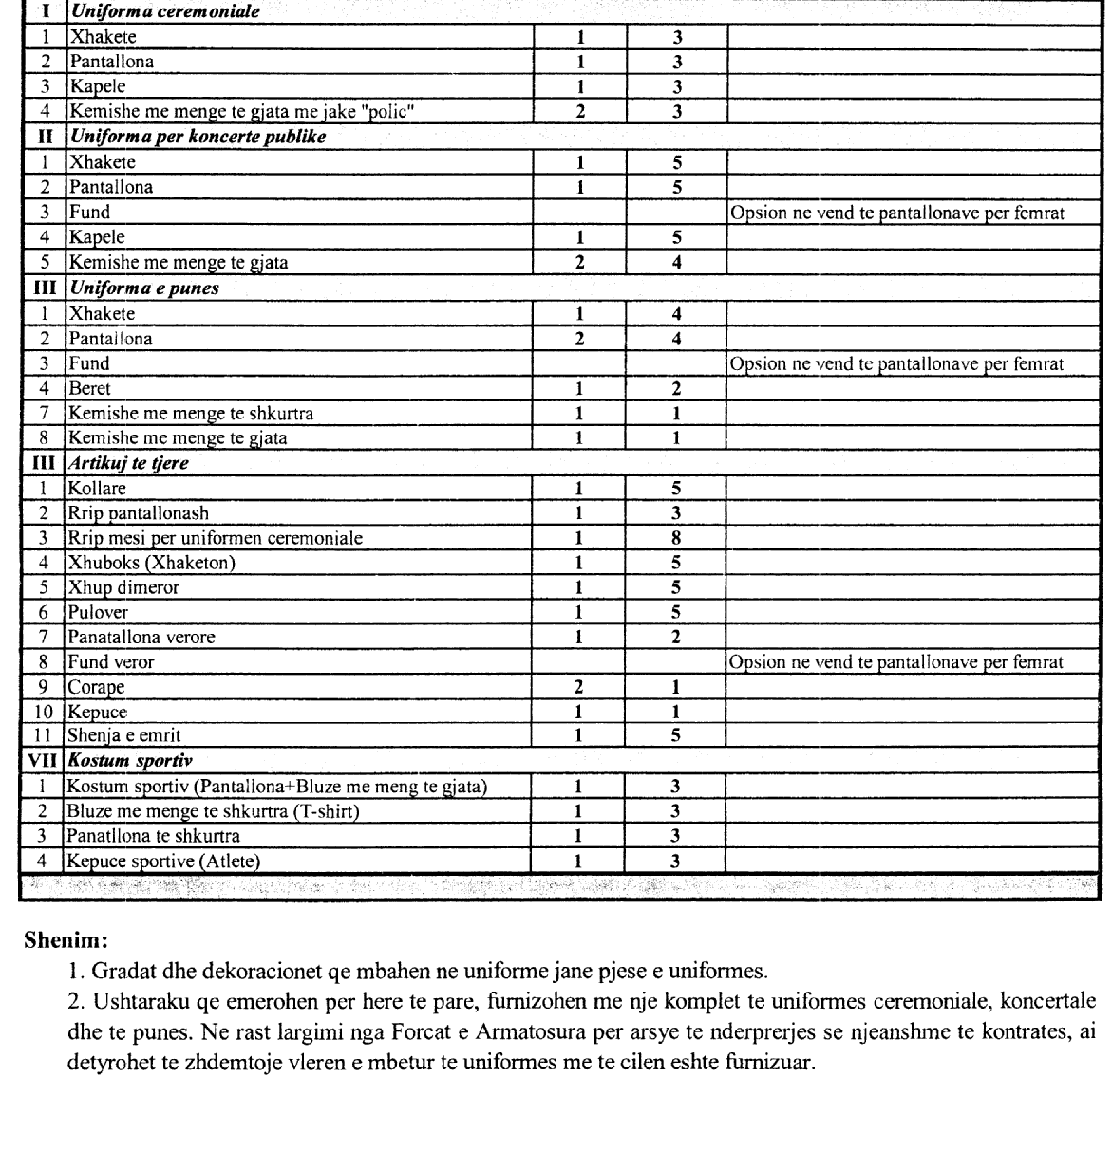

PASQYRA Nr.5

Normat e artikujve të uniformave USHTARAKE PËR STUDENTëT USHARAKË

Nr. | Artikujt e uniformave | Normat dhe afatet e përdorimit |  | Koment
Nr. | Artikujt e uniformave | Sasia | Afati (vite) | Koment
UNIFORMA CEREMONIALE E STUDENTIT USHTARAK
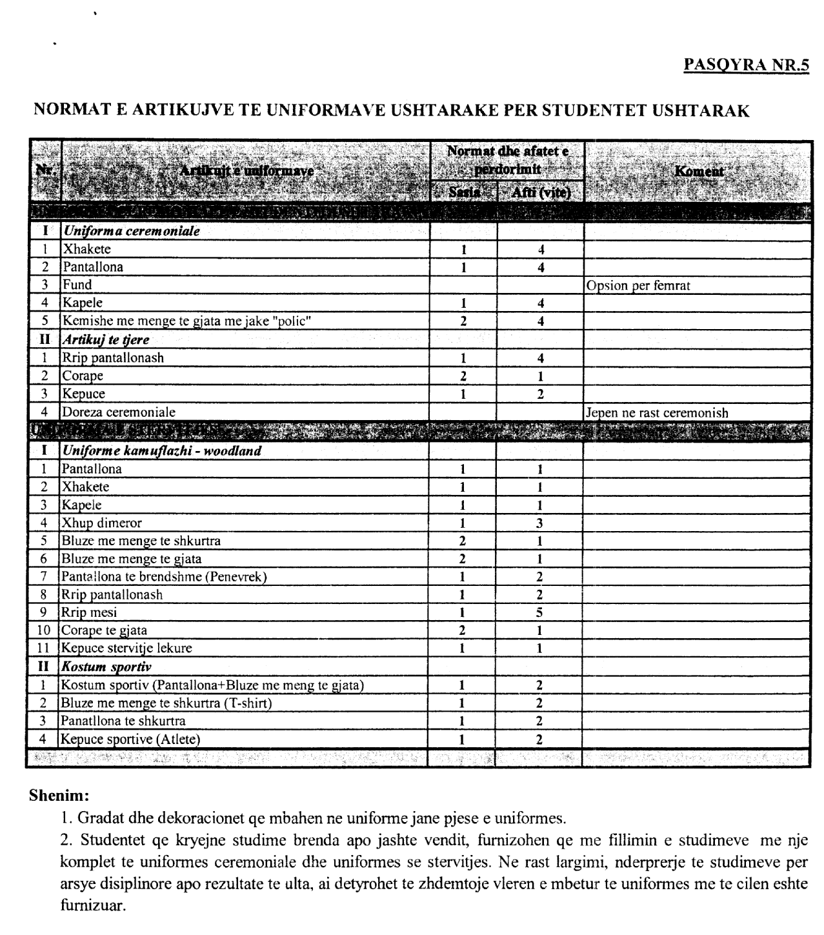
UNIFORMA E STËRVITJES

PASQYRA Nr.6

Normat e artikujve të uniformave USHTARAKE PËR USHTARAKëT Që SHKOJNë Në mISIONe JASHTë vENDIT

Nr. | Artikujt e uniformave | Normat dhe afatet e përdorimit |  | Koment
Nr. | Artikujt e uniformave | Sasia | Afati (muaj) | Koment
UNIFORMA E STËRVITJES
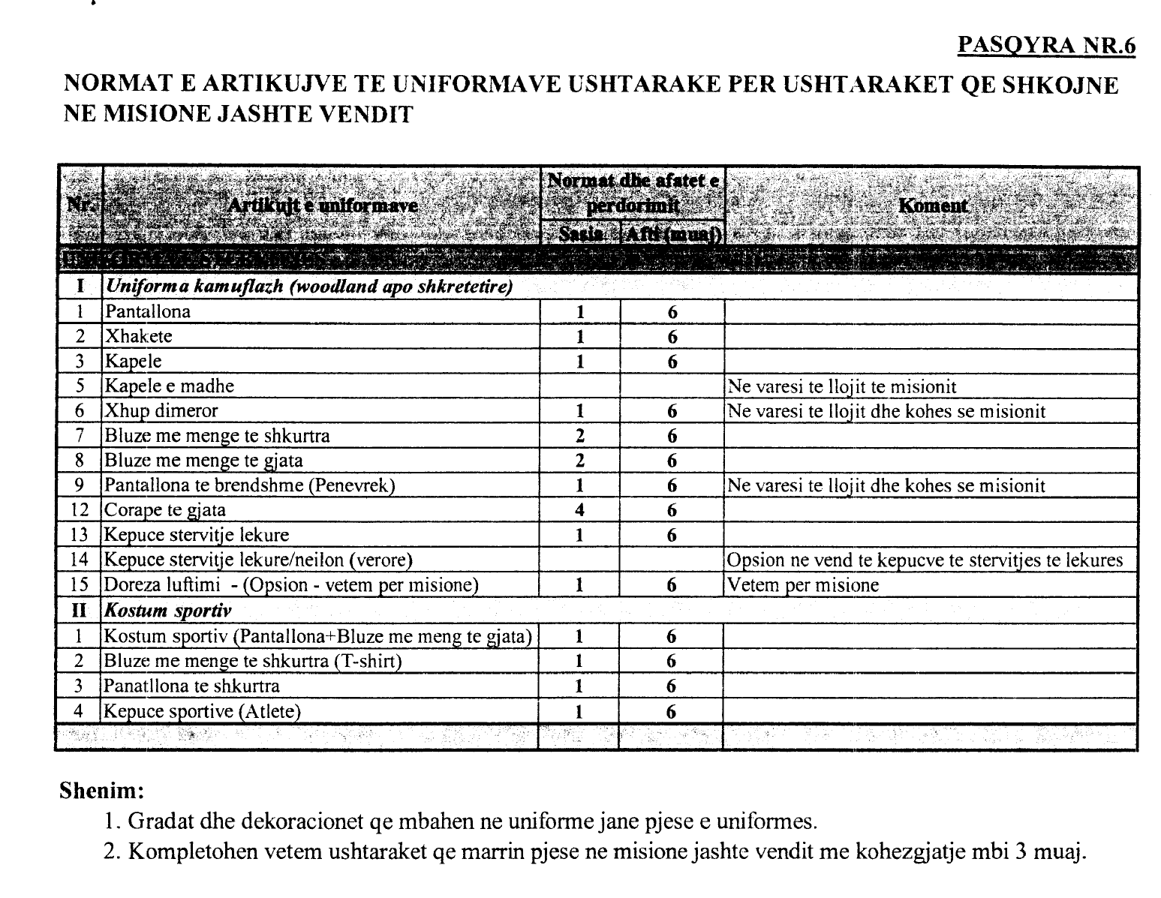

VENDIM

Nr.615, datë 7.9.2011

PËR KONTRATAT E TREGTIMIT në LARGëSI të SHëRBIMEVE FINANCIARE për KONSUMATORëT

Në mbështetje të nenit 100 të Kushtetutës dhe të neneve 36 e 61 të ligjit nr.9902, datë 17.4.2008 “Për mbrojtjen e konsumatorëve”, me propozimin e Ministrit të Ekonomisë, Tregtisë dhe Energjetikës, Këshilli i Ministrave

VENDOSI:

1. Kontratat për tregtimin në largësi të shërbimeve financiare për konsumatorët, bazuar në nenet 36, 37, 38 e 39 të ligjit nr.9902, datë 17.4.2008 “Për mbrojtjen e konsumatorëve”, rregullohen sipas përcaktimeve të parashikuara në këtë vendim.
2. Për qëllime të këtij vendimi, termat e mëposhtëm kanë këto kuptime:
a) “Shërbim financiar”, çdo lloj shërbimi me natyrë bankare, kredie, sigurimi, pensioni vullnetar, investimi financiar ose pagese.
b) “Operator i mjeteve të komunikimit në largësi”, çdo person, fizik a juridik, publik a privat, i cili në tregtinë, biznesin ose profesionin e vet bën të disponueshëm për tregtarët një a më shumë mjete të komunikimit në largësi.
3. Dispozitat e këtij vendimi, për rastin e kontratave të shërbimeve financiare në largësi, që përmbajnë një marrëveshje fillestare shërbimi, të ndjekur nga veprime të njëpasnjëshme ose një numër veprimesh të veçanta të së njëjtës natyrë, të kryera me kalimin e kohës, zbatohen vetëm për marrëveshjen fillestare.
4. Dispozitat e këtij vendimi zbatohen edhe për kontratat në largësi, që shtojnë elemente të reja në marrëveshjen fillestare, sipas pikës 3 të këtij vendimi, për ofrimin e një shërbimi financiar në largësi.
5. Pikat 7, 8, 9 dhe 10 të këtij vendimi në rast se nuk ka marrëveshje fillestare për ofrimin e një shërbimi financiar në largësi, por veprime pasuese ose veprime të veçanta të së njëjtës natyrë, të kryera me kalimin e kohës ndërmjet të njëjtave palë kontraktuese, zbatohen vetëm kur është kryer veprimi i parë.
6. Për rastet sipas pikës 3 të këtij vendimi, dhe kur nuk është kryer asnjë veprim i së njëjtës natyrë për më shumë se një vit, veprimi pasues në një seri të re veprimesh konsiderohet të jetë i pari dhe, në këtë rast, zbatohen pikat 7, 8, 9 dhe 10 të këtij vendimi.
7. Tregtari duhet t’i sigurojë konsumatorit, përpara se ky të pranojë ndonjë ofertë ose të lidhë kontratën për shërbimet financiare në largësi, informacionin për:
a) Tregtarin, ku përfshihen të dhënat për:
i) identitetin dhe veprimtarinë kryesore të tregtarit, adresën ku është vendosur tregtari, si dhe ndonjë adresë tjetër, në lidhje me marrëdhëniet e konsumatorit me tregtarin;
ii) identitetin e përfaqësuesit të tregtarit, të vendosur në Shqipëri, dhe adresën e tij, në lidhje me marrëdhëniet e konsumatorit me këtë përfaqësues, nëse ka një përfaqësues të tillë;
iii) identitetin e personit/profesionistit, cilësinë në të cilën ai është duke vepruar përballë konsumatorit, dhe adresën e tij për marrëdhëniet me konsumatorin, në rastin kur këto marrëdhënie janë edhe me një person/profesionist tjetër, përveç tregtarit;
iv) numrin unik të identifikimit të subjektit (NUIS), dhënë tregtarit nga Qendra Kombëtare e Regjistrimit, në certifikatën e tij të regjistrimit;
v) adresën dhe të dhënat e organit administrativ apo mbikëqyrës, në rast se veprimtaria e tregtarit është subjekt për lëshimin e një lejeje paraprake nga organi përkatës.
b) Shërbimet financiare, ku përfshihen:
i) një përshkrim i karakteristikave kryesore të shërbimit financiar;
ii) çmimi i përgjithshëm që duhet të paguajë konsumatori për tregtarin, përfshirë të gjitha taksat, tarifat e shpenzimet dhe të gjitha taksat e paguara nga tregtari. Në rast se çmimi i saktë i shërbimit nuk mund të tregohet, atëherë jepet baza për llogaritjen e çmimit, për të bërë të mundur verifikimin e tij nga konsumatori;
iii) njoftimi, nëse është i nevojshëm, se shërbimi financiar është i lidhur me instrumente që përfshijnë rreziqe të veçanta, për karakteristikat e tyre specifike ose për veprime që duhet të kryhen apo për çmimin, i cili varet nga luhatjet në tregjet financiare, jashtë kontrollit të tregtarit, dhe që performancat historike nuk janë tregues për performancat e ardhshme;
iv) njoftimi për mundësinë e ekzistencës së taksave dhe/ose të shpenzimeve të tjera që nuk janë paguar nga tregtari ose vendosur prej tij;
v) çdo kufizim i periudhës, për të cilën informacioni i dhënë është i vlefshëm;
vi) rregullimi i mënyrës së pagesës dhe zbatimit;
vii) çdo shtesë e kostove të veçanta për përdorimin e mjeteve të komunikimit në largësi, në rast se kostoja shtesë i ngarkohet konsumatorit.
c) Kontratat në largësi, ku përfshihen:
i) ekzistenca ose mungesa e së drejtës së heqjes dorë, në bazë të pikave 17, 18 ose 19 të këtij vendimi, dhe, nëse e drejta e heqjes dorë ekziston, kohëzgjatja dhe kushtet për ushtrimin e saj, përfshirë informacionin për shumën që mund t’i kërkohet të paguajë konsumatori, në bazë të pikave 23 dhe 24 të këtij vendimi, si dhe pasojat e mosushtrimit të kësaj të drejte;
ii) kohëzgjatja minimale e kontratës, në rastin kur shërbimet financiare do të kryhen në mënyrë të përhershme ose të përsëritur;
iii) informacioni për çdo të drejtë të palëve, në lidhje me përfundimin e kontratës para kohe ose në mënyrë të njëanshme, mbështetur në kushtet e kontratës në largësi, përfshirë çdo penalizim që vendoset në kontratë për raste të tilla;
iv) udhëzime praktike për ushtrimin e së drejtës së heqjes dorë, duke treguar, ndërmjet të tjerave, adresën në të cilën duhet të dërgohet njoftimi i heqjes dorë;
v) çdo dispozitë kontraktuale mbi ligjin e zbatueshëm në kontratë dhe/ose mbi gjykatën kompetente;
ç) Dëmshpërblimin për konsumatorin në rastin:
i) kur ekziston apo jo një mekanizëm për zgjidhjen jashtë gjyqësorit të mosmarrëveshjeve dhe për dëmshpërblimin e konsumatorëve, dhe, nëse po, mënyrat për mundësinë e përdorimit të tij;
ii) e ekzistencës së një fondi garancie ose të mënyrave të tjera për kompensimin e konsumatorëve.
8. Tregtari duhet të sigurojë që, në informacionin e përcaktuar në pikën 7 të këtij vendimi, të bëhet i qartë qëllimi i tij tregtar. Ky informacion të jepet në mënyrë të qartë dhe të kuptueshme, në çdo rrugë të përshtatshme të mjeteve të përdorura të komunikimit në largësi. Në veçanti, informacioni të jetë në përputhje me parimet e mirëbesimit në transaksionet tregtare, si dhe me parimet që rregullojnë mbrojtjen e atyre, që, sipas legjislacionit në fuqi, nuk janë në gjendje të japin pëlqimin e tyre.
9. Informacioni i përcaktuar sipas pikës 7 të këtij vendimi, i sigurohet konsumatorit në kohën e duhur, përpara se ai të ngarkohet me ndonjë detyrim sipas kontratës. Informacioni jepet në gjuhën shqipe.
10. Në rastin e komunikimit të iniciuar nga tregtari, me telefon ose me mënyra të tjera të komunikimeve me zë, në largësi, bëhen të qarta, në fillim të çdo bisede me konsumatorin, identiteti i tregtarit dhe qëllimi tregtar i thirrjes.
a) për të siguruar miratimin e shprehur qartë nga konsumatori, është e nevojshme veçanërisht dhënia e informacionit të mëposhtëm:
i) Identiteti i personit në kontakt me konsumatorin dhe lidhja e tij me tregtarin;
ii) Një përshkrim i karakteristikave kryesore të shërbimit financiar;
iii) Çmimi i përgjithshëm, që duhet të paguajë konsumatori për tregtarin, përfshirë të gjitha taksat dhe/ose shpenzimet e tjera të paguara nga tregtari ose, në rast se nuk mund të tregohet një çmim fiks, të jepet baza për llogaritjen e çmimit, për të bërë të mundur verifikimin e tij nga konsumatori;
iv) Njoftimi për mundësinë e ekzistencës së taksave dhe/ose të shpenzimeve të tjera, që nuk janë paguar nga tregtari ose vendosur prej tij;
v) Ekzistenca ose mungesa e së drejtës së heqjes dorë dhe, nëse kjo e drejtë ekziston, të dhëna për kohëzgjatjen e kushtet për ushtrimin e saj, përfshirë informacionin për shumën që mund t’i kërkohet të paguajë konsumatori.
b) Tregtari informon konsumatorin se ka në dispozicion informacion shtesë, me kërkesë të konsumatorit, si dhe për natyrën e këtij informacioni.
11. Tregtari e njofton konsumatorin për të gjitha kushtet e kontratës dhe për informacionin e përcaktuar në pikat 7, 8, 9 dhe 10 të këtij vendimi, me shkrim apo me një mjet tjetër të qëndrueshëm, të disponueshëm dhe të arritshëm për konsumatorin, në një kohë të arsyeshme përpara se konsumatori të pranojë ndonjë ofertë ose të lidhë kontratën për shërbimet financiare në largësi.
12. Tregtari përmbush detyrimet e tij, sipas pikës 11 të këtij vendimi, menjëherë pas lidhjes së kontratës në largësi, nëse kontrata është lidhur me kërkesën e konsumatorit, duke përdorur një mjet të komunikimit në largësi, që nuk mundëson sigurimin e kushteve të kontratës dhe të informacionit, në përputhje me pikën 11 të këtij vendimi.

13. Konsumatorit i jepet e drejta që në çdo kohë gjatë marrëdhënieve kontraktuale, me kërkesën e tij, të marrë me shkrim informacion për kushtet e kontratës. Konsumatorit i jepet e drejta për të ndryshuar mjetin e përdorur të komunikimit në largësi, vetëm në rast se kjo është e papajtueshme me kontratën e lidhur ose me natyrën e shërbimit financiar të ofruar.
14. Konsumatori nuk i kryen asnjë pagesë tregtarit, përfshirë tarifat, komisionet apo shpenzime të tjera, që nuk kanë qenë të përfshira në kushtet e kontratës së lidhur.
15. Informacioni për detyrimet kontraktuale, që u komunikohet konsumatorëve përpara lidhjes së kontratës, duhet të jetë në përputhje me detyrimet e kontratës, të vendosura nga dispozitat e zbatueshme ligjore për kontratën e tregtimit në largësi të shërbimeve financiare, të cilat, me lidhjen e kontratës, prezumohen të zbatueshme në këtë kontratë.
16. Informacioni i dhënë nga tregtari në zbatim të pikave 7-14 të këtij vendimi, duhet të jetë i plotë, i vërtetë, i kuptueshëm dhe joçorientues.
17. Afati prej 14 (katërmbëdhjetë) ditësh kalendarike, i përcaktuar në pikën 3 të nenit 37 të ligjit nr.9902, datë 17.4.2008 “Për mbrojtjen e konsumatorëve”, do të fillojë nga data e lidhjes së kontratës ose nga data kur konsumatori merr të dhëna për kushtet e kontratës në largësi dhe informacionin sipas pikave 11 e 12, të këtij vendimi, në rast se kjo datë është më pas datës së lidhjes së kontratës.
18. Konsumatori ka të drejtë, që, për pensionin vullnetar ose për sigurimin e jetës, sipas përcaktimeve në shkronjën “c” të pikës 3 të nenit 37 të ligjit nr.9902, datë 17.4.2008 “Për mbrojtjen e konsumatorëve”, të ndryshuar, të heqë dorë nga një kontratë në largësi, brenda një afati prej 30 (tridhjetë) ditësh, pa penalizim dhe pa dhënë arsye, duke filluar nga:
a) data e lidhjes së kontratës për pensionin vullnetar ose nga çasti që personi i siguruar është i informuar nga siguruesi për lidhjen e kontratës së sigurimit të jetës;
b) data, kur konsumatori merr informacion për kushtet e kontratës dhe informacionin, sipas pikave 11 dhe 12 të këtij vendimi, në rast se kjo datë është pas datës së lidhjes së kontratës.
19. Pika 18 nuk zbatohet për:
a) shërbimet financiare, çmimi i të cilave varet nga luhatjet e tregut financiar jashtë kontrollit të tregtarit, të ndodhura gjatë afatit të heqjes dorë, ku përfshihen:
i) kursi i këmbimit me monedhat e huaja;
ii) instrumentet e tregut të parasë;
iii) letrat me vlerë të transferueshme;
iv) njësitë në sipërmarrje të investimeve kolektive;
v) kontratat financiare të së ardhmes, përfshirë vendosjen e instrumenteve ekuivalente të pagesës në mjete monetare;
vi) marrëveshjet e huave me normë paraprake;
vii) norma e interesit, ndërkëmbimet e parasë dhe kapitalit;
viii) mundësia për marrjen në pronësi apo disponimin e çdo instrumenti referuar kësaj pike, përfshirë instrumentet ekuivalente të pagesës në mjete monetare. Kjo kategori përfshin në veçanti opsionin në qarkullimin monetar dhe normën e interesit;
b) policat e sigurimit të udhëtimit dhe të bagazheve apo polica të ngjashme të sigurimit afatshkurtër, me kohëzgjatje më pak se një muaj;
c) kontratat, zbatimi i të cilave është përmbushur plotësisht nga të dyja palët me kërkesë të shprehur të konsumatorit, përpara se konsumatori të ushtrojë të drejtën e tij për heqjen dorë;
ç) kontratat për kredi, të përcaktuara kryesisht për qëllimin e blerjes ose ruajtjes së të drejtave të pronës mbi tokën ose mbi një ndërtesë ekzistuese apo të projektuar, ose me qëllim rinovimin a përmirësimin e një ndërtese.
20. Nëse konsumatori ushtron të drejtën e tij të heqjes dorë, njofton tregtarin, përpara mbarimit të afatit të përcaktuar në pikat 17 dhe 18 të këtij vendimi. Afati i fundit konsiderohet të ketë qenë i vënë re nga tregtari, nëse njoftimi, me shkrim apo me një mjet tjetër të qëndrueshëm e të disponueshëm dhe të arritshëm për marrësin, është dërguar përpara mbarimit të afatit.
21. Nëse një kontratë në largësi për një shërbim të caktuar financiar i bashkëngjitet një tjetër kontratë në largësi për shërbimet e ofruara nga tregtari ose nga një palë e tretë, në bazë të një marrëveshjeje ndërmjet palës së tretë dhe tregtarit, e nëse konsumatori ushtron të drejtën e tij të heqjes dorë, të përcaktuar në pikat 17 dhe 18 të këtij vendimi, kjo kontratë shtesë do të anulohet, pa penalizim.
22. Pikat 17 dhe 18 të këtij vendimi, nuk zbatohen për anulimin e kontratave të kredisë, të parashikuara në nenet 37, pika 4, e 43, pika 7, të ligjit nr.9902, datë 17.4.2008 “Për mbrojtjen e konsumatorëve”, të ndryshuar.
23. Kur konsumatori ushtron të drejtën e tij të heqjes dorë nga një kontratë për shërbimet financiare në largësi, sipas përcaktimeve në pikat 17 dhe 18 të këtij vendimi, konsumatorit i kërkohet t’i paguajë tregtarit vetëm vlerën e shërbimit financiar, të ofruar sipas kontratës.
24. Zbatimi i kontratës mund të fillojë përpara mbarimit të afatit për ushtrimin e së drejtës së heqjes dorë, vetëm me miratimin e shprehur qartë të konsumatorit, me anën e të cilit konsumatori nuk e humbet këtë të drejtë. Shuma për t’u paguar nga konsumatori nuk do të tejkalojë vlerën, e cila është në përpjesëtim me shkallën e ofruar të shërbimit, krahasuar me mbulimin e plotë të kontratës. Kjo shumë, në asnjë rast, nuk do të jetë e tillë që të mund të interpretohet si penalizim.
25. Tregtari nuk mund të kërkojë pagesën për shërbimin financiar të ofruar, nëse ai ka filluar zbatimin e kontratës, përpara mbarimit të periudhës së heqjes dorë, sipas përcaktimeve në pikat 17 dhe 18 të këtij vendimi, dhe pa një kërkesë paraprake të konsumatorit.
26. Tregtari njofton konsumatorin, në një mënyrë të përshtatshme, për shumën që duhet paguar, përpara lidhjes së kontratës, në zbatim të nënndarjes “i” të shkronjës “c” të pikës 7 të këtij vendimi.
27. Nëse konsumatori ka ushtruar të drejtën e tij të heqjes dorë nga kontrata në largësi, tregtari nuk mund t’i kërkojë konsumatorit të paguajë për shërbimin e marrë, përderisa ai të mund të provojë se konsumatori është njoftuar në mënyrën e duhur, për shumën që duhet të paguajë.
28. Tregtari, jo më vonë se 30 (tridhjetë) ditë kalendarike duke filluar nga data, kur ai merr njoftimin e heqjes dorë së konsumatorit, i kthen konsumatorit çdo shumë dhe/ose pronë që ai ka marrë prej tij, në përputhje me kontratën në largësi, me përjashtim të shumës së përcaktuar në pikat 23 dhe 24 të këtij vendimi.
29. Konsumatori i kthen tregtarit çdo shumë dhe/ose pronë, që ai ka marrë sipas kontratës në largësi, jo më vonë se 30 (tridhjetë) ditë kalendarike nga data kur konsumatori njofton për heqjen dorë nga kontrata në largësi.
30. Kur konsumatori merr një shërbim financiar pa kërkesën e tij paraprake e të qartë, ai përjashtohet nga çdo detyrim për të paguar tregtarin. Mungesa e përgjigjes nga konsumatori nuk përbën miratim.
31. Nëse kërkesat e përcaktuara në pikat 7, 9, 10, 11, 12 dhe 13 të këtij vendimi, nuk janë zbatuar, konsumatori mund të anulojë kontratën, pa penalizim, brenda një muaji nga mbarimi i periudhës së përcaktuar në pikat 17 dhe 18 të këtij vendimi.
32. Mesazhet tregtare, të përdorura për ofrimin e shërbimit financiar, duhet të plotësojnë kërkesat e mëposhtme:
a) Të jenë lehtësisht të dallueshme si tregtare;
b) Të lejojnë identifikimin e qartë të tregtarit, në emër të të cilit ata u bënë;
c) Të japin, në mënyrë të qartë dhe jo të dyshimtë, ofertën për konkurrim apo oferta të tjera promocionale, si të tilla;
ç) Të paraqesin, në mënyrë të qartë dhe jo të dyshimtë, kushtet për pjesëmarrje në konkurrime, sipas shkronjës “c” të kësaj pike.
33. Konsumatorit i kërkohet pëlqimi paraprak nga tregtari, në rast të përdorimit të teknikave të mëposhtme të komunikimit në largësi:
a) Sistemeve të automatizuara të thirrjeve pa ndërhyrjen e njeriut;
b) Aparateve të faksit;
c) Teknikave të tjera të komunikimit në distancë, që mundësojnë komunikimin individual, përveç atyre të përcaktuara në shkronjat “a” dhe “b” të kësaj pike.
34. Përdorimi nga tregtari i teknikave të komunikimit në largësi, të përcaktuara në pikën 33 të këtij vendimi, nuk duhet të shkaktojë kosto për konsumatorët.
35. Në rastin e kontratave për shërbime financiare në largësi, tregtari është i detyruar të provojë se:
a) ka përmbushur detyrimet e tij për t’i dhënë informacion konsumatorit;
b) ka respektuar afatet e parashikuara në pikat 17 dhe 18 të këtij vendimi;
c) ka marrë pëlqimin e konsumatorit, për lidhjen e kontratës dhe, kur është e përcaktuar, për zbatimin e saj brenda periudhës së vlefshmërisë për ushtrimin e së drejtës së heqjes dorë.
36. Informacioni i dhënë përpara lidhjes së kontratës në largësi dhe deklarimet e bëra përmes telefonit, mjeteve të tjera të komunikimit në largësi me zë, lidhjeve video apo postës elektronike regjistrohen me pëlqimin e palës tjetër dhe do të kenë fuqinë e provës, për verifikimin e rrethanave që përmbahen në to.
37. Çdo dispozitë në kontratën për shërbimet financiare në largësi, që parashikon se barra e provës për plotësimin e detyrimeve të tregtarit bie mbi konsumatorin, është e pavlefshme dhe shfuqizohet.
38. Të drejtat e dhëna konsumatorit, sipas këtij vendimi, nuk mund të kufizohen, edhe nëse ligji i zbatueshëm në kontratë është ai i një shteti tjetër, sipas parashikimeve në dispozitat e legjislacionit shqiptar mbi të drejtën ndërkombëtare private. Çdo dispozitë në kontratë, që pengon zbatimin e këtij vendimi, si dhe çdo masë që përjashton ose kufizon të drejtat e konsumatorëve, do të konsiderohen të pavlefshme dhe shfuqizohen.
39. Çdo heqje dorë e konsumatorit nga të drejtat e dhëna sipas këtij vendimi do të konsiderohet e pavlefshme dhe shfuqizohet.
40. Çdo pretendim për ndalimin e shkeljes në bazë të këtij vendimi, në lidhje me veprimet ose praktikat tregtare, që prekin interesat kolektivë të konsumatorëve, do të paraqitet sipas kushteve dhe në zbatim të nenit 55 të ligjit nr.9902, datë 17.4.2008 “Për mbrojtjen e konsumatorëve”, të ndryshuar.
41. Ngarkohet Ministria e Ekonomisë, Tregtisë dhe Energjetikës për zbatimin e këtij vendimi.
Ky vendim hyn në fuqi pas botimit në Fletoren Zyrtare.

KRYEMINISTRI
Sali Berisha

VENDIM

Nr.616, datë 7.9.2011

PËR PëRCAKTIMIN E AUTORITETIT KONTRAKTUES PËR DHëNIEN ME KONCESION të HIDROCENTRALEVE “STARAVECKë NR.I DHE STARAVECKë NR.2” DHE MIRATIMIN E BONUSIT në PROCEDURëN PëRZGJEDHëSE KONKURRUESE, Që I JEPET SHOqëRISë

Në mbështetje të nenit 100 të Kushtetutës dhe të neneve 5, pika 3, e 23, pika 3, shkronja “b”, të ligjit nr.9663 datë 18.12.2006 “Për koncesionet”, të ndryshuar, me propozimin e Ministrit të Ekonomisë, Tregtisë dhe Energjetikës, Këshilli i Ministrave

VENDOSI:

1. Autoriteti kontraktues për kryerjen e procedurave ligjore për dhënien me koncesion, të formës “BOT” (ndërtim, operim dhe transferim), të hidrocentraleve “Staraveckë nr.1 dhe Staraveckë nr.2” është Ministria e Ekonomisë, Tregtisë dhe Energjetikës.
2. Miratimin e bonusit prej 2 % të pikëve për rezultatin, teknik dhe financiar, në procedurën konkurruese përzgjedhëse (propozim i pakërkuar) për dhënien me koncesion të këtyre hidrocentraleve, që i jepet shoqërisë “Realty & Energy” sh.p.k.
3. Ministria e Ekonomisë, Tregtisë dhe Energjetikës në procedurën konkurruese për dhënien me koncesion të hidrocentraleve “Staraveckë nr.1 dhe Staraveckë nr.2” të pranojë oferta për të gjithë pjesën e lirë të skemës, ku përfshihet ndërtimi i këtyre hidrocentraleve.
4. Ngarkohet Ministria e Ekonomisë, Tregtisë dhe Energjetikës për zbatimin e këtij vendimi.
Ky vendim hyn në fuqi menjëherë dhe botohet në Fletoren Zyrtare.

KRYEMINISTRI
Sali Berisha

VENDIM

Nr.617, datë 7.9.2011

PËR PëRCAKTIMIN E AUTORITETIT KONTRAKTUES për DHëNIEN ME KONCESION të HIDROCENTRALIT “BLLICë” DHE MIRATIMIN E BONUSIT në PROCEDURëN PëRZGJEDHëSE KONKURRUESE që i JEPET SHOQëRISë

Në mbështetje të nenit 100 të Kushtetutës dhe të neneve 5, pika 3, e 23, pika 3, shkronja “b”, të ligjit nr.9663, datë 18.12.2006 “Për koncesionet”, të ndryshuar, me propozimin e Ministrit të Ekonomisë, Tregtisë dhe Energjetikës, Këshilli i Ministrave

VENDOSI:

1. Autoriteti kontraktues për kryerjen e procedurave ligjore për dhënien me koncesion, të formës “BOT” (ndërtim, operim dhe transferim) të hidrocentralit “Bllicë” është Ministria e Ekonomisë, Tregtisë dhe Energjetikës.
2. Miratimin e bonusit prej 2 % të pikëve për rezultatin teknik dhe financiar, në procedurën konkurruese përzgjedhëse (propozim i pakërkuar) për dhënien me koncesion të këtij hidrocentrali, që i jepet shoqërisë “Sufa” sh.p.k.
3. Ministria e Ekonomisë, Tregtisë dhe Energjetikës në procedurën konkurruese për dhënien me koncesion të hidrocentralit “Bllicë” të pranojë oferta për të gjithë pjesën e lirë të skemës, ku përfshihet ndërtimi i këtij hidrocentrali.
4. Ngarkohet Ministria e Ekonomisë, Tregtisë dhe Energjetikës për zbatimin e këtij vendimi.
Ky vendim hyn në fuqi menjëherë dhe botohet në Fletoren Zyrtare.

KRYEMINISTRI
Sali Berisha

VENDIM

Nr.618, datë 7.9.2011

PËR DISA SHTESA DHE NDRYSHIME në VENDIMIN NR.1707, datë 29.12.2008 të KëSHILLIT të MINISTRAVE “PËR MiRATIMIN E RREGULLORES për LëSHIMIN E PATENTAVE për SHPIKJET DHE MODELET E PëRDORIMIT”

Në mbështetje të nenit 100 të Kushtetutës dhe të nenit 202 të ligjit nr.9947, datë 7.7.2008 “Për pronësinë industriale”, me propozimin e Ministrit të Ekonomisë, Tregtisë dhe Energjetikës, Këshilli i Ministrave

VENDOSI:

Në tekstin “Rregullore për lëshimin e patentave për shpikjet dhe modelet e përdorimit”, që i bashkëlidhet vendimit nr.1707, datë 29.12.2008 të Këshillit të Ministrave, bëhen këto ndryshime dhe shtesa:
1. Në kreun I “Dispozita të përgjithshme”, bëhen shtesat dhe ndryshimet e mëposhtme:
a) Pas nënpikës 3.3 të pikës 3 “Parime të përgjithshme”, shtohen pikat 3.4 dhe 3.5, me këtë përmbajtje:
“3.4 DPPM-ja regjistron, në regjistrin e patentave, përfaqësuesin e autorizuar, i cili është caktuar si përfaqësues nga aplikanti ose pronari i patentës me anë të një autorizimi të përgjithshëm, që i jep përfaqësuesit të drejtën të përfaqësojë aplikantin ose pronarin e patentës në të gjitha procedurat e parashikuara nga ligji nr.9947, datë 7.7.2008 “Për pronësinë industriale”, dhe nga kjo rregullore, që përfshijnë procedurat për lëshimin e patentës dhe ndryshimet e mëvonshme në regjistrin e patentave.
3.5 Aplikimet e paraqitura pranë DPPM-së nga një përfaqësues i autorizuar, i regjistruar si përfaqësues në regjistrin e patentave për një patentë të caktuar, nuk është e nevojshme të përmbajnë autorizim përfaqësimi. Kur aplikanti ose pronari i një patente e ka revokuar autorizimin e përfaqësimit të regjistruar pranë DPPM-së, ai duhet të depozitojë pranë DPPM-së autorizimin për përfaqësuesin e ri, i cili regjistrohet në regjistrin e patentave sipas parashikimeve të pikës 3.4 të këtij kreu.”.
2. Në kreun VIII “E drejta për prioritet”, bëhen shtesat dhe ndryshimet e mëposhtme:
a) Nënpika 1.5 e pikës 1 “Depozitimi i dokumentit të prioritetit”, shfuqizohet.
b) Pas pikës 1 të kreut VIII shtohet pika 2, me këtë përmbajtje:
“2. Deklarimi i prioritetit
2.1 Deklarimi i prioritetit, i përmendur në nenin 24, paragrafi 1, paraqitet me depozitimin e kërkesës për patentë dhe duhet të përmbajë datën dhe numrin e aplikimit të mëparshëm, si dhe shtetin palë në Konventën e Parisit ose anëtar në Organizatën Botërore të Tregtisë, ku është bërë aplikimi i mëparshëm. Në rastin kur prioriteti kërkohet në bazë të paraqitjes në një ekspozitë ndërkombëtare, deklarata duhet të përmbajë datën e paraqitjes në ekspozitë dhe emërtimin e ekspozitës.
2.2 Kërkuesi mund të korrigjojë deklaratën e prioritetit brenda gjashtëmbëdhjetë muajve nga data e prioritetit më të parë të pretenduar, ose, nëse korrigjimi do të shkaktonte një ndryshim në datën e prioritetit më të parë të pretenduar, brenda gjashtëmbëdhjetë muajve nga data e korrigjuar e prioritetit më të parë, cilado periudhë gjashtëmbëdhjetëmujore të mbarojë më parë, me kusht që një korrigjim i tillë të paraqitet para mbarimit të katër muajve nga data e depozitimit të dhënë të kërkesës për patentë.
2.3 Deklarata e prioritetit nuk mund të bëhet ose të korrigjohet pas depozitimit të kërkesës për publikim të parakohshëm.”.
3. Pas pikës 3 të kreut X “Publikimi i aplikimeve për patentë dhe i patentave”, shtohet pika 4, me këtë përmbajtje:
“4. Publikimi i patentave të pavlefshme
4.1 DPPM-ja publikon të dhënat për patentat e bëra të pavlefshme për shkak të mospagimit të tarifës së ripërtëritjes, ose kur pavlefshmëria e patentës është vendosur me vendim gjykate, si dhe në çdo rast tjetër pavlefshmërie parashikuar nga ligji dhe nga kjo rregullore.”.
4. Në kreun XII, “Rivendosja e të drejtave”, bëhen shtesat dhe ndryshimet e mëposhtme:
a) në pikën 1, “Paraqitja e kërkesës”, bëhen këto ndryshime:
i) në nënpikën 1.1, shprehja “...brenda një muaji nga data e marrjes së njoftimit për refuzimin e aplikimit për patentë ose të ndonjë aplikimi tjetër…” zëvendësohet me “...brenda dy muajve nga mënjanimi i shkakut të mosrespektimit të afatit, por jo më vonë se 1 (një) vit nga mbarimi i afatit të parespektuar...”.
ii) në nënpikën 1.2, shprehja “...në çdo kohë...” zëvendësohet me “...brenda 2 (dy) muajve nga data e mbarimit të shkakut pengues ose brenda 6 (gjashtë) muajve nga data e mbarimit të periudhës shtesë për pagesën e tarifës së ripërtëritjes, parashikuar nga pika 3 e nenit 41 të ligjit, cilado nga periudhat e mësipërme mbaron më herët...”.
iii) Pas pikës 1.2 shtohet pika 1.3, me këtë përmbajtje:
“1.3 Kur një kopje e aplikimit më të hershëm, të kërkuar sipas pikës 2 të nenit 24 të ligjit, nuk është depozituar pranë DPPM-së brenda afatit kohor të caktuar, aplikanti ka të drejtë të kërkojë rivendosjen e të drejtës prioritare nëse:
a) deklarata për prioritet është paraqitur pranë DPPM-së në përputhje me kërkesat e pikës 2.1, të kreut VIII, të kësaj rregulloreje;
b) kërkesa për rivendosje, së bashku me kopjen e aplikimit më të hershëm, është depozituar pranë DPPM-së brenda 1 (një) muaji nga data e mbarimit të afatit të parashikuar nga pika 2 e nenit 24, të ligjit.”.
b) Pas nënpikës 2.3 të pikës 2 “Shqyrtimi i kërkesës nga DPPM-ja”, shtohet nënpika 2.4, me këtë përmbajtje:
“2.4 Vendimi i DPPM-së për refuzimin e rivendosjes në afat mund të apelohet në Bordin e Apelit të DPPM-së brenda 2 (dy) muajve nga data e marrjes njoftim.”.
5. Në kreun XVI, “Ripërtëritja e patentës”, bëhen shtesat dhe ndryshimet e mëposhtme:
a) Shkronja “b” e nënpikës 1.1 të pikës 1 “Paraqitja e kërkesës”, ndryshohet, si më poshtë vijon:
“b) autorizimin e përfaqësimit për ripërtëritjen e patentës, kur paraqitësi i kërkesës nuk është i regjistruar në regjistrin e patentave si përfaqësues i autorizuar i pronarit të patentës për patentën që kërkohet të ripërtërihet.”.
b) në pikën 2 “Kushtet që duhet të plotësojë kërkesa për ripërtëritje të patentës”, shtohen nënpikat 2.2 dhe 2.3, me këtë përmbajtje:
“2.2 Kërkesa për ripërtëritjen e patentës dhe pagesa e tarifës së ripërtëritjes nuk mund të bëhet më parë se 12 (dymbëdhjetë) muaj që paraprijnë datën e fundit të afatit për kryerjen e pagesës së ripërtëritjes.
2.3 Në rastet kur është vendosur rivendosja e së drejtës për një patentë që është bërë e pavlefshme për shkak të mospagimit brenda afatit të tarifës së ripërtëritjes, pagesa e tarifave të ripërtëritjes për vitet e papaguara do të bëhet jo më vonë se 3 (tre) muaj nga data e marrjes së njoftimit për rivendosjen e të drejtës.”.
c) Pika 3 “Shqyrtimi i kërkesës nga DPPM-ja” ndryshohet, si më poshtë vijon:
“3. Shqyrtimi i kërkesës nga DPPM-ja
3.1. DPPM-ja shqyrton kërkesën për ripërtëritjen e patentës dhe, në rast se ka të meta që kanë të bëjnë me pagesën e tarifës së ripërtëritjes, njofton aplikantin të bëjë plotësimet e nevojshme brenda periudhës gjashtëmujore pas datës së fundit të muajit të datës së depozitimit, kundrejt pagesës së një tarife shtesë, në të kundërt ajo refuzon aplikimin për ripërtëritjen e patentës.
3.2. Nëse të metat e kërkesës për ripërtëritje janë të tilla që nuk lejojnë të kuptohet se cila patentë kërkohet të ripërtërihet, DPPM-ja njofton aplikantin të bëjë plotësimet e nevojshme brenda 3 (tre) muajve nga data e njoftimit, në të kundërt ajo refuzon kërkesën.
3.3. Kur kërkesa për ripërtëritjen e patentës është paraqitur nga një person i paautorizuar nga pronari i patentës, DPPM-ja e ripërtërin patentën dhe bën shënimin për ripërtëritjen e saj në regjistrin e patentave, por nuk i lëshon paraqitësit të kërkesës njoftim për ripërtëritjen e patentës.
3.4. Kur për një patentë janë paraqitur disa kërkesa për ripërtëritje, ripërtëritja e patentës bëhet në bazë të kërkesës që është paraqitur e para dhe DPPM-ja nuk merr në shqyrtim kërkesat e mëvonshme. Kur kërkesa e mëvonshme për ripërtëritje paraqitet nga përfaqësuesi i autorizuar i patentës, DPPM-ja e njofton atë për statusin aktual të patentës.
3.5. Nëse tarifa e ripërtëritjes nuk është paguar brenda afatit të parashikuar në pikat 2 dhe 3, të nenit 41 të ligjit, patenta konsiderohet se ka mbaruar në ditën që tarifa e ripërtëritjes ishte për t’u paguar dhe DPPM-ja njofton pronarin ose përfaqësuesin e autorizuar, të regjistruar në regjistrin e patentave, për skadimin e patentës.”.

ç) Në nënpikën 4.1, të pikës 4 “Ripërtëritja e patentave të licencuara”, pas shprehjes “DPPM-ja njofton të licencuarin...”, shtohen fjalët “..., jo më vonë se 8 (tetë) javë para mbarimit të afatit për pagesën e ripërtëritjes,…”.
6. Në kreun XVII “Dorëheqja nga patenta dhe ndryshimet në një patentë”, bëhen ndryshimet dhe shtesat e mëposhtme:
a) Në pikën 1, titulli “Paraqitja e kërkesës” zëvendësohet me “Paraqitja e kërkesës për regjistrimin e dorëheqjes nga patenta”.
b) Në pikën 2, nënpikat 2.3 dhe 2.4 shfuqizohen.
c) Pas pikës 2 shtohen pikat 3, 4 dhe 5, me këtë përmbajtje:
“3. Paraqitja e kërkesës për regjistrimin, në regjistrin e patentave, të ndryshimeve në pretendimet e një patente
3.1. Pronari i një patente mund të kërkojë regjistrimin, në regjistrin e patentave, të ndryshimeve në pretendimet e një patente, kur këto ndryshime janë rezultat i një procedure të parashikuar nga pika 3 e nenit 82 të ligjit, brenda afatit të parashikuar në këtë nen. Kërkesa për ndryshimin e pretendimeve përbëhet nga:
a) formulari FP7, i nënshkruar nga pronari i patentës ose përfaqësuesi i tij;
b) autorizimi i përfaqësimit, nëse kërkesa paraqitet nga përfaqësuesi i pronarit të patentës;
c) dokumenti i pagesës së tarifës së publikimit, parashikuar nga pika 3, e nenit 82 të ligjit;
ç) pretendimet e ndryshuara, të përkthyera në gjuhën shqipe e të noterizuara në formë shkresore dhe elektronike.
d) vendimi për ripërtëritjen e patentës me pretendime të ndryshuara.
4. Shqyrtimi i kërkesës për ndryshimin e pretendimeve të patentës
4.1. DPPM-ja shqyrton kërkesën për regjistrimin, në regjistrin e patentave, të ndryshimeve në pretendimet e një patente, nëse është në përputhje me parashikimet e pikës 3 të këtij kreu dhe, në rast se ka të meta, njofton aplikantin të bëjë plotësimet e nevojshme brenda 3 (tre) muajve nga data e njoftimit, në të kundërt kërkesa refuzohet.
4.2 Kur kërkesa për regjistrimin, në regjistrin e patentave, të ndryshimeve në pretendimet e një patente është në përputhje me parashikimet e pikës 3 të këtij kreu, DPPM-ja regjistron ndryshimet në pretendimet e patentës në regjistrin e patentave, njofton aplikantin dhe publikon ndryshimet në Buletinin e Pronësisë Industriale.
5. Paraqitja dhe shqyrtimi i kërkesës për ndryshime në patentë
5.1 Pronari i një patente mund të kërkojë, nëpërmjet një kërkese me shkrim depozituar pranë DPPM-së dhe kundrejt pagesës së tarifës përkatëse, bërjen e ndryshimeve në një patentë për korrigjimin e gabimeve apo pasaktësive formale të paqëllimshme, kur këto gabime janë bërë nga aplikanti në aplikimin për patentë dhe që nuk kanë të bëjnë me thelbin e patentës. DPPM-ja, pasi shqyrton kërkesën, njofton kërkuesin për vendimin e marrë dhe, kur e pranon kërkesën, publikon ndryshimet e patentës në Buletinin e Pronësisë Industriale.”.
7. Në fund të nënpikës 5.1 të pikës 5 “Korrigjimi i gabimeve në dokumentet e lëshuara nga DPPM-ja”, të kreut XXII “Inspektimi i dosjes dhe dokumenteve të tjera që lëshon DPPM-ja lidhur me patentat”, shtohet fjalia me këtë përmbajtje:
“Kur rilëshimi i aktit është i pamundur, DPPM-ja bën korrigjimin e gabimit në regjistrin e patentave dhe njofton, me shkrim, aplikantin ose pronarin e patentës për korrigjimin e bërë.”.
Ky vendim hyn në fuqi pas botimit në Fletoren Zyrtare.

KRYEMINISTRI
Sali Berisha

VENDIM

Nr.621, datë 7.9.2011

PëR PëRCAKTIMIN E AUTORITETIT KONTRAKTUES PëR DHëNIEN ME KONCESION të HIDROCENTRALIT “ZEREC 1” dhe MiRATIMIN E BONUSIT në PROCEDURëN PëRZGJEDHëSE KONKURRUESE Që I JEPET SHOQëRISë

Në mbështetje të nenit 100 të Kushtetutës dhe të neneve 5, pika 3, e 23, pika 3, shkronja “b”, të ligjit nr.9663, datë 18.12.2006 “Për koncesionet”, të ndryshuar, me propozimin e Ministrit të Ekonomisë, Tregtisë dhe Energjetikës, Këshilli i Ministrave

VENDOSI:

1. Autoriteti kontraktues për kryerjen e procedurave ligjore për dhënien me koncesion, të formës “BOT” (ndërtim, operim dhe transferim), të hidrocentralit “Zerec 1” është Ministria e Ekonomisë, Tregtisë dhe Energjetikës.
2. Miratimin e bonusit prej 2 % të pikëve për rezultatin teknik dhe financiar, në procedurën konkurruese përzgjedhëse (propozim i pakërkuar) për dhënien me koncesion të këtij hidrocentrali, që i jepet shoqërisë “Korça ndërtim - prodhim - A” sh.p.k.
3. Ministria e Ekonomisë, Tregtisë dhe Energjetikës në procedurën konkurruese për dhënien me koncesion të hidrocentralit “Zerec 1” të pranojë oferta për të gjithë pjesën e lirë të skemës, ku përfshihet ndërtimi i këtij hidrocentrali.
4. Ngarkohet Ministria e Ekonomisë, Tregtisë dhe Energjetikës për zbatimin e këtij vendimi.
Ky vendim hyn në fuqi menjëherë dhe botohet në Fletoren Zyrtare.

KRYEMINISTRI
Sali Berisha

VENDIM

Nr.622, datë 7.9.2011

PëR SHPRONëSIMIN, për INTERES PUBLIK, të PRONARëVE Të PASURIVE të PALUAJTSHME, PRONë PRIVATE, Që PREKEN NGA NDëRTIMI I SEGMENTIT RRUGOR TIRANë - ELBASAN (LOTI I)

Në mbështetje të nenit 100 të Kushtetutës, të neneve 5, pika 1, 20 e 21, të ligjit nr.8561, datë 22.12.1999 “Për shpronësimet dhe marrjen në përdorim të përkohshëm të pasurisë pronë private për interes publik” dhe të ligjit nr.10 355, datë 2.12.2010 “Për buxhetin e vitit 2011”, të ndryshuar, me propozimin e Ministrit të Punëve Publike dhe Transportit, Këshilli i Ministrave

VENDOSI:

1. Shpronësimin, për interes publik, të pronarëve të pasurive të paluajtshme, pronë private, që preken nga ndërtimi i segmentit rrugor Tiranë - Elbasan (loti I).
2. Shpronësimi bëhet në favor të Drejtorisë së Përgjithshme të Rrugëve.
3. Pronarët e pasurive të paluajtshme, që shpronësohen, të kompensohen në vlerë të plotë, sipas masës së kompensimit përkatës, që paraqitet në tabelën bashkëlidhur këtij vendimi, për objekte me vlerë të përgjithshme shpronësimi prej 17 516 359.8 (shtatëmbëdhjetë milionë e pesëqind e gjashtëmbëdhjetë mijë e treqind e pesëdhjetë e nëntë pikë tetë) lekësh.

4. Shpenzimet procedurale, në vlerën 25 000 (njëzet e pesë mijë) lekë, të përballohen nga Drejtoria e Përgjithshme e Rrugëve.
5. Vlera e përgjithshme e shpronësimit, prej 17 516 359.8 (shtatëmbëdhjetë milionë e pesëqind e gjashtëmbëdhjetë mijë e treqind e pesëdhjetë e nëntë pikë tetë) lekësh, të përballohet nga “Zëri i investimeve”, miratuar për Ministrinë e Punëve Publike dhe Transportit, për vitin 2011.
6. Shpronësimi të fillojë më 15.9.2011 dhe të përfundojë më 15.12.2011.
7. Pronarët e objekteve, për të cilët është bërë shënimi “Konfirmuar nga ALUIZNI”, të likuidohen, për efekt shpronësimi, pasi të ketë përfunduar procesi i legalizimit dhe i regjistrimit në ZVRPP Tiranë, si dhe në bazë të dokumentacionit të pronësisë që do të dorëzojnë pranë Drejtorisë së Përgjithshme të Rrugëve.
8. Zyra Qendrore e Regjistrimit të Pasurive të Paluajtshme dhe Zyra Vendore e Regjistrimit të Pasurive të Paluajtshme, Tiranë, në bashkëpunim me Drejtorinë e Përgjithshme të Rrugëve, brenda 30 ditëve nga data e miratimit të këtij vendimi, të fillojnë procedurat për hedhjen e trupit të rrugës në hartat kadastrale, sipas planimetrisë së shpronësimit që do t’i vihet në dispozicion nga Drejtoria e Përgjithshme e Rrugëve dhe të bëjë kalimin e pronësisë për pasuritë e shpronësuara në favor të shtetit.
9. Zyra Qendrore e Regjistrimit të Pasurive të Paluajtshme dhe Zyra Vendore e Regjistrimit të Pasurive të Paluajtshme, Tiranë, të pezullojnë të gjitha transaksionet me pasuritë e shpronësuara deri në çastin kur do të realizohet procesi i hedhjes së trupit të rrugës në hartat kadastrale, si dhe kalimi i pronësisë për pasuritë e shpronësuara.
10. Ngarkohen Ministria e Punëve Publike dhe Transportit, Ministria e Financave, Drejtoria e Përgjithshme e Rrugëve, Zyra Qendrore e Regjistrimit të Pasurive të Paluajtshme dhe Zyra Vendore e Regjistrimit të Pasurive të Paluajtshme, Tiranë, për zbatimin e këtij vendimi.
Ky vendim hyn në fuqi menjëherë dhe botohet në Fletoren Zyrtare.

KRYEMINISTRI
Sali Berisha

DREJTORIA E PËRGJITHSHME E RRUGËVE
DREJTORIA E SHPRONËSIMEVE

OBJEKTET QË SHPRONËSOHEN SI REZULTAT NDËRTIMIT TË AKSIT “TIRANË ELBASAN (UNAZA E RE E TIRANËS – MULLET, LOTI I)”
Lloji i pasurisë se paluajtshme: objekte

Nr. | Pronari |  |  | Zk |  |  | Shënime
 | Emri |  | Mbiemri | Zk | Vlera në lekë sipas preventivit | Lloji i objektit | Shënime
1 | Kadri | Sefer | Husha | 2704 | 3432742.8 | Sistemime | Komfirmuar nga ALUIZNI
2 | Viktor | Gjet | Frroku | 2704 | 8272623 | Lokal 2 KT | Komfirmuar nga ALUIZNI
3 | Rodolf |  | Brahu | 3266 | 5810994 | Banesë 3 KT | Komfirmuar nga ALUIZNI
 | Totali |  |  |  | 17 516 359.8

VENDIM

Nr.623, datë 7.9.2011

PëR PëRCAKTIMIN E AUTORITETIT KONTRAKTUES për DHëNIEN ME KONCESION të HIDROCENTRALEVE “BATRA NR. 1, NR. 2 DHE NR. 3”, DHE MIRATIMIN E BONUSIT në PROCEDURëN PëRZGJEDHëSE KONKURRUESE, Që

I JEPET SHOqëRISë

Në mbështetje të nenit 100 të Kushtetutës, të nenit 5, pika 3, e 23, pika 3, shkronja “b”, të ligjit nr.9663, datë 18.12.2006 “Për koncesionet”, të ndryshuar, me propozimin e Ministrit të Ekonomisë, Tregtisë dhe Energjetikës, Këshilli i Ministrave

VENDOSI:

1. Autoriteti kontraktues për kryerjen e procedurave ligjore për dhënien me koncesion të formës “BOT” (ndërtim, operim dhe transferim), të hidrocentraleve “Batra nr.1, nr.2 dhe nr.3” është Ministria e Ekonomisë, Tregtisë dhe Energjetikës.
2. Miratimin e bonusit prej 2 % të pikëve, për rezultatin teknik dhe financiar, në procedurën konkurruese përzgjedhëse (propozim i pakërkuar) për dhënien me koncesion të këtyre hidrocentraleve, që i jepet shoqërisë “KEA” sh.p.k.
3. Ministria e Ekonomisë, Tregtisë dhe Energjetikës në procedurën konkurruese për dhënien me koncesion të hidrocentraleve “Batra nr.1, nr.2 dhe nr.3” të pranojë oferta, për të gjithë pjesën e lirë të skemës ku përfshihet ndërtimi i këtyre hidrocentraleve.
4. Ngarkohet Ministria e Ekonomisë, Tregtisë dhe Energjetikës për zbatimin e këtij vendimi.
Ky vendim hyn në fuqi menjëherë dhe botohet në Fletoren Zyrtare.

KRYEMINISTRI
Sali Berisha

VENDIM

Nr.624, datë 7.9.2011

PëR MIRATIMIN E LISTëS PëRFUNDIMTARE të PRONAVE Të PALUAJTSHME PUBLIKE, SHTETëRORE, që TRANSFEROHEN në PRONëSI OSE në PëRDORIM të BASHKISë RROGOZHINë, të qARKUT të TIRANëS

Në mbështetje të nenit 100 të Kushtetutës dhe të neneve, 3 e 17 të ligjit nr.8744, datë 22.2.2001 “Për transferimin e pronave të paluajtshme publike të shtetit në njësitë e qeverisjes vendore”, të ndryshuar, me propozimin e Ministrit të Brendshëm, Këshilli i Ministrave

VENDOSI:

1. Miratimin e listës përfundimtare të pronave të paluajtshme publike, shtetërore, brenda juridiksionit, territorial dhe administrativ, të bashkisë Rrogozhinë, të qarkut të Tiranës, që transferohen në pronësi ose në përdorim të kësaj bashkie, sipas lidhjes 1, që i bashkëlidhet këtij vendimi dhe është pjesë përbërëse e tij.
Lista me 64 (gjashtëdhjetë e katër) fletë, që i bashkëlidhet këtij vendimi, përfundon me numrin rendor 380 (treqind e tetëdhjetë).

2. Ngarkohen Ministri i Brendshëm, kryeregjistruesi i Pasurive të Paluajtshme të Republikës së Shqipërisë dhe bashkia Rrogozhinë për zbatimin e këtij vendimi.
Ky vendim hyn në fuqi pas botimit në Fletoren Zyrtare.

KRYEMINISTRI
Sali Berisha

Bashkia Rrogozhinë Lidhja 1

Numrat rendorë të  pronave në listën e  inventarit | Fusha e përdorimit të pronës | Lloji i  transferimit
1 - 2 | Prona që përdoren për ushtrimin e funksioneve në fushën administrative | Në pronësi
4-9 | Prona që përdoren për realizimin e programeve arsimore | Në pronësi
11-12 | Prona që përdoren për realizimin e funksioneve në fushën shëndetit publik | Në pronësi
21-23 | Prona që përdoren për realizimin e veprimtarive social-kulturore e sportive | Në pronësi
16-20 | Shërbime funerale | Në pronësi
32-57, 59-280, 282-285, 288, 291, 292 | Troje të lira dhe hapësira të pazëna ndërmjet ndërtesave ose objekteve të çdo lloji | Në përdorim
281, 343-360, 363 | Infrastrukturë (sheshe, rrugë vendore, lulishte dhe shërbime publike) | Në pronësi
28 | Prona që përdoren në fushën e shërbimit social | Në pronësi
13-15, | Prona që përdoren në fushën e zhvillimit ekonomik | Në pronësi
26-27 | Prona që përdoren në fushën e strehimit dhe të mbrojtjes civile | Në pronësi
367-370 | Prona që përdoren në fushën e bujqësisë dhe të ushqimit (toka produktive) | Në përdorim SAMT ka vënë në dispozicion të AKKP-së sipërfaqen prej 135.08 ha tokë bujqësore, në zonën kadastrale 3235, fshati: Rrogozhinë Fshat.
371, 374, 377-379 | Prona që përdoren në fushën e bujqësisë dhe të ushqimit (toka joproduktive dhe kanale të treta) | Në pronësi
380 | Prona që përdoren për ushtrimin e funksioneve në fushën e ndriçimit publik | Në pronësi
325 | Prona që përdoren për ushtrimin e funksioneve në fushën e kanalizimeve | Në pronësi

VENDIM

Nr.625, datë 7.9.2011

PëR DISA SHTESA në vENDIMIN NR.718, datë 29.10.2004 Të KëSHILLIT të MINISTRAVE “PëR LISTëN E PERSONAVE Të SHPALLUR SI FINANCUES të TERRORIZMIT”, Të NDRYSHUAR

Në mbështetje të nenit 100 të Kushtetutës dhe të pikës 1 të nenit 5 të ligjit nr.9258, datë 15.7.2004 “Për masat kundër financimit të terrorizmit”, me propozimin e Ministrit të Financave, Këshilli i Ministrave

VENDOSI:

Në listën e personave të shpallur sipas rezolutave të Këshillit të Sigurimit të OKB-së (lista e OKB-së), që i bashkëlidhet vendimit nr.718, datë 29.10.2004, të Këshillit të Ministrave, të ndryshuar, të bëhen shtesat, si më poshtë vijon:
1. Në fund të shkronjës “A” “Lista e individëve, anëtarë ose bashkëpunëtorë me talibanët”, shtohen personat e renditur në listën “a”, “Lista e individëve, anëtarë ose bashkëpunëtorë, me talibanët”, që i bashkëlidhet këtij vendimi, si anëtarë ose bashkëpunëtorë me talibanët, sipas shtesave në listën e konsoliduar të Këshillit të Sigurimit të OKB-së, për personat që janë anëtarë, bashkëpunëtorë apo financues, për talibanët dhe organizatën Al-Qaida.
2. Në fund të shkronjës “C” “Lista e individëve, anëtarë ose bashkëpunëtorë, me organizatën Al-Qaida”, shtohen personat e renditur në listën “b”, “Lista e individëve, anëtarë ose bashkëpunëtorë, me organizatën Al-Qaida”, që i bashkëlidhet këtij vendimi, si anëtarë ose bashkëpunëtorë me organizatën Al-Qaida, sipas shtesave në listën e konsoliduar të Këshillit të Sigurimit të OKB-së, për personat që janë anëtarë, bashkëpunëtorë apo financues, për talibanët dhe organizatën Al-Qaida.
Ky vendim hyn në fuqi menjëherë dhe botohet në Fletoren Zyrtare.

KRYEMINISTRI
Sali Berisha

A. Lista e individëve anëtarë ose bashkëpunëtorë me talibanët
1. BADRUDDIN; HAQQANI
B. Lista e individëve anëtarë ose bashkëpunëtorë me organizatën Al-Qaida
1. IBRAHIM; HASSAN; TALI; AL-ASIRI
2. DOKU; KHAMATOVICH; UMAROV
3. OTHMAN; AHMED; OTHMAN; AL- GHAMDI
4. ABDUL RAHIM; BA’AYSIR
5. UMAR; PATEK

VENDIM

Nr.626, datë 7.9.2011

PëR DISA ShTESA DhE NDRYSHIME në VENDIMIN NR.563, datë 14.7.2010 të KëSHILLIT të MINISTRAVE “PëR PëRCAKTIMIN E RREGULLAVE DHE të PROCEDURAVE të HOLLëSISHME të BASHKëpuniMIT të SHëRBIMIT PëRMBARIMOR ME AGJENCINë E ADMINISTRIMIT Të PASURIVE të SEKUESTRUARA DHE të KONFISKUARA, SI DHE PAGESëN PëRKATëSE për SHëRBIMIN E PëRMBARIMIT”

Në mbështetje të nenit 100 të Kushtetutës, të neneve 14 pika 4, e 28 pika 4 të ligjit nr.10 192, datë 3.12.2009 “Për parandalimin dhe goditjen e krimit të organizuar dhe trafikimit nëpërmjet masave parandaluese kundër pasurisë” dhe të ligjit nr.8730, datë 18.1.2001 “Për organizimin dhe funksionimin e shërbimit të përmbarimit gjyqësor”, me propozimin e Ministrit të Financave dhe të Ministrit të Drejtësisë, Këshilli i Ministrave

VENDOSI:

Në vendimin nr.563, datë 14.7.2010 të Këshillit të Ministrave, bëhen këto shtesa dhe ndryshime:
1. Pas kreut III shtohet kreu III/1, me këtë përmbajtje:

“KREU III/1

EKZEKUTIMI I AKTIT Të REVOKIMIT Të PASURIVE Të SEKUESTRUARA/Të KONFISKUARA

1. Agjencia njofton përmbaruesin gjyqësor dhe, nëpërmjet tij, pronarin e pasurisë së sekuestruar/konfiskuar për aktin e revokimit të pasurisë së sekuestruar/konfiskuar.
2. Dorëzimi i pasurisë së revokuar te pronari i pasurisë bëhet sipas procedurave të Kodit të Procedurës Civile dhe shoqërohet me dokumentacionin përkatës, të cilin përmbaruesi gjyqësor e merr nga administratori i pasurisë.
3. Në rastin e mosmarrjes në dorëzim të pasurisë nga pronari i saj, me kalimin e afatit 30 - ditor nga data e marrjes së njoftimit të aktit të revokimit të pasurisë së sekuestruar/konfiskuar, Agjencia i kërkon gjykatës, që ka vendosur revokimin e aktit, heqjen nga administrimi i saj të pasurisë së sekuestruar/konfiskuar.”.
2. Kreu IV ndryshohet, si më poshtë vijon:

“KREU IV

PAGESAT PëR SHëRBIMIN PëRMBARIMOR

1. Pagesat e shërbimit përmbarimor për ekzekutimin e aktit të sekuestrimit/konfiskimit përcaktohen sipas tabelës 1, që i bashkëlidhet këtij vendimi dhe është pjesë përbërëse e tij.
2. Agjencia përjashtohet nga pagesa paraprake e shërbimit për ekzekutimin e vendimit të sekuestrimit/konfiskimit.
3. Tarifat e përcaktuara në këtë vendim aplikohen dhe për pagesat e shërbimeve përmbarimore, të cilat nuk janë kryer nga Agjencia deri në momentin e hyrjes në fuqi të këtij vendimi.”.
Ky vendim hyn në fuqi pas botimit në Fletoren Zyrtare.

KRYEMINISTRI
Sali Berisha

Tabela 1

 | Tarifa për veprime që kryhen nga përmbaruesi gjyqësor | Tarifa në lekë
1 | Për vënie dhe ekzekutim të aktit të sekuestrimit të pasurive | 5 000
2 | Për lajmërimet dhe veprimet e tjera të përmbaruesit gjyqësor | 500
3 | Për lëshime nga përmbaruesi gjyqësor të çdo lloj akti ose dokumenti të kërkuar nga të interesuarit | 500

VENDIM

Nr.627, datë 31.8.2011

PëR KUOTAT E PRANIMEVE Në INSTITUCIONET PUBLIKE Të ARSIMIT Të LARTë PëR STUDIMET E CIKLIT Të PARë, ME KOHË Të PJESSHME E Të EDUKIMIT NË DISTANCë, PëR VITIN AKADEMIK 2011 - 2012

Në mbështetje të nenit 100 të Kushtetutës, të neneve 33, 35, 36 e 75 të ligjit nr.9741, datë 21.5.2007 “Për arsimin e lartë në Republikën e Shqipërisë”, të ndryshuar, të ligjit nr.7889, datë 14.12.1994 “Për statusin e invalidëve të punës”, të ndryshuar, të ligjit nr.8626, datë 22.6.2000 “Për statusin e invalidit paraplegjik dhe tetraplegjik”, të ndryshuar, të ligjit nr.10 289, datë 17.6.2010 “Për mënyrën e trajtimit ekonomik e financiar dhe për dhënie ndihme të menjëhershme familjeve të punonjësve të Policisë së Shtetit, të Gardës së Republikës, të Shërbimit të Kontrollit të Brendshëm, të Policisë së Mbrojtjes nga Zjarri dhe të Shpëtimit, të Forcave të Armatosura, të Shërbimit Informativ Shtetëror dhe të Policisë së Burgjeve, që humbin jetën në krye apo për shkak të detyrës”, të ligjit nr.8153, datë 31.10.1996 “Për statusin e jetimit”, të ndryshuar, të ligjit nr.8098, datë 28.3.1996 “Për statusin e të verbrit” dhe të ligjit nr.7748, datë 29.7.1993 “Për statusin e ish-të dënuarve dhe të përndjekurve politikë nga sistemi komunist”, të ndryshuar, me propozimin e Ministrit të Arsimit dhe Shkencës, Këshilli i Ministrave

VENDOSI:

1. Kuotat e përgjithshme të pranimeve në institucionet publike të arsimit të lartë për studimet e ciklit të parë, me kohë të pjesshme e të edukimit në distancë, për vitin akademik 2011 - 2012, të jenë 9350 , të cilat ndahen, si më poshtë vijon:
a) Kuotat e pranimeve të reja, në programet e studimit 8570;
të ciklit të parë, me kohë të pjesshme;
b) Kuotat e pranimeve të reja, në programet e studimit 40;
të ciklit të parë, të edukimit në distancë;
c) Kuotat për transferim studimesh 200;
ç) Kuota për shqiptarë nga trojet jashtë kufijve të vendit 400;
dhe shtetas të tjerë të huaj
d) Kuotat për personat që nuk shikojnë 20;
dh) Kuotat për romët/ballkano – egjiptianë 20;
e) Kuotat për të përndjekurit politikë 100.
2. Kuotat e pranimeve të reja për programet e studimit të ciklit të parë, me kohë të pjesshme e të edukimit në distancë, sipas shkronjave “a” dhe “b” të pikës 1 të këtij vendimi, shpërndahen sipas kolonës D të tabelës nr.1, që i bashkëlidhet këtij vendimi.
Kuotat e çdo programi studimi ndahen në raportin 4:1, përkatësisht, 80 % të tyre për pranimet e reja, për programe studimi të ciklit të parë, me kohë të pjesshme, dhe 20 % për pranimet e reja për programe të dyta studimi.
3. Kuotat për transferim studimesh, të përcaktuara në shkronjën “c” të pikës 1 të këtij vendimi, shpërndahen nga Ministria e Arsimit dhe Shkencës, sipas kërkesave të institucioneve publike të arsimit të lartë.
4. Kuotat e përcaktuara në shkronjën “ç” të pikës 1 të këtij vendimi, për shqiptarët nga trojet jashtë kufijve të vendit dhe shtetasit e huaj që do të studiojnë në institucionet publike të arsimit të lartë të Republikës së Shqipërisë, shpërndahen sipas kolonës E të tabelës nr.1, bashkëlidhur këtij vendimi, dhe administrohen nga Ministria e Arsimit dhe Shkencës, në bazë të legjislacionit në fuqi dhe të marrëveshjeve dypalëshe ose shumëpalëshe. Kuotat për shqiptarët nga trojet jashtë kufijve të vendit ndahen ndërmjet kandidatëve shqiptarë nga Republika e Kosovës, Maqedonia, Mali i Zi, Presheva, Bujanovci dhe Medvegja.
5. Kuotat e pranimeve për personat që nuk shikojnë ndahen, për kandidatët me statusin për personat që nuk shikojnë, nga Ministria e Arsimit dhe Shkencës, në bazë të listës së hartuar nga Shoqata Kombëtare e të Verbërve.
6. Kuotat e pranimeve për romët dhe ballkano – egjiptianët ndahen nga Ministria e Arsimit dhe Shkencës, në bazë të listës së hartuar nga Shoqata Kombëtare e Romëve dhe Shoqata Kombëtare e Ballkano-Egjiptianëve.
7. Kuotat e pranimeve për të përndjekurit politikë ndahen nga Ministria e Arsimit dhe Shkencës, në bazë të listës së hartuar nga Instituti i Integrimit të të Përndjekurve Politikë dhe pas plotësimit të kritereve të vendosura nga institucionet publike të arsimit të lartë.
8. Çdo shtetas shqiptar, i cili ka përfunduar shkollën e mesme dhe zotëron diplomë të Maturës Shtetërore, dëftesë pjekurie apo çdo diplomë tjetër studimi, të fituar brenda ose jashtë vendit, të barasvlershme me të, ka të drejtë të aplikojë për në programet e studimit të ciklit të parë, me kohë të pjesshme, në institucionet publike të arsimit të lartë. Kandidatëve me diplomë të Maturës Shtetërore të vitit 2010 mesatarja e konkurrimit u llogaritet në bazë të 5 (pesë) komponentëve: mesatares së shkollës së mesme dhe 4 (katër) provimeve të maturës shtetërore.
9. Transferimet e studentëve në numrin përkatës të kuotës, të përcaktuar në shkronjën “c” të pikës 1, të këtij vendimi, bëhen nga vetë institucionet publike të arsimit të lartë, në përputhje me kriteret e përcaktuara e të bëra publike paraprakisht.
10. Kandidatët, që dëshirojnë të ndjekin studimet me kohë të pjesshme, në një program të dytë studimi, brenda kuotës së përcaktuar në pikën 2 të këtij vendimi, e fitojnë këtë të drejtë, sipas kritereve të përcaktuara nga vetë institucionet publike të arsimit të lartë e të bëra publike paraprakisht.
11. Tarifat e shkollimit për të gjitha programet e studimit të ciklit të parë, me kohë të pjesshme dhe edukimit në distancë, për vitin akademik 2011-2012, përcaktohen me urdhër të përbashkët të Ministrit të Arsimit dhe Shkencës dhe të Ministrit të Financave.
12. Ngarkohen Ministria e Arsimit dhe e Shkencës dhe institucionet publike të arsimit të lartë për zbatimin e këtij vendimi.
Ky vendim hyn në fuqi pas botimit në Fletoren Zyrtare.

Kryeministri
Sali Berisha

TABELA Nr.1

KUOTAT CIKËL I PARë, KOHë E PJESSHME DHE EDUKIM Në DISTANCë 2011-2012

A | B | C | D | E
K. UNIVERSITETI | K_ID_PROGRA.  MIT | K_EMЁRTIMI_I PROGRAMIT | Kuota për studentë  shqiptarë | Kuota nga trojet dhe për huajt
Universiteti i Tiranës | 1 | Histori | 250 | 10
Universiteti i Tiranës | 2 | Gjeografi | 250 | 10
Universiteti i Tiranës | 3 | Gjuhë-letërsi | 250 | 10
Universiteti i Tiranës | 4 | Biologji | 250 | 10
Universiteti i Tiranës | 5 | Punë sociale | 120 | 8
Universiteti i Tiranës | 6 | Psikologji | 120 | 8
Universiteti i Tiranës | 7 | Sociologji | 120 | 8
Universiteti i Tiranës | 8 | Drejtësi | 250 | 8
Universiteti i Tiranës | 9 | Infermieri e Përgjithshme | 150 | 8
Universiteti i Tiranës | 10 | Mami | 20 | 1
Universiteti i Tiranës | 11 | Teknik i lartë laboratori | 50 | 2
Universiteti i Tiranës | 12 | Fizioterapi | 30 | 1
Universiteti i Tiranës | 13 | Imazheri | 50 | 2
Universiteti i Tiranës | 14 | Administrim -Biznes | 150 | 5
Universiteti i Tiranës | 15 | Financë-kontabilitet | 150 | 5
Univ. Bujqësor Tiranës | 16 | Prodhim Bimor | 100 | 5
Univ. Bujqësor i Tiranës | 17 | Agromekanizim | 60 | 3
Univ. Bujqësor i Tiranës | 18 | Zootekni dhe Biznes Blegtoral | 50 | 3
Univ. Bujqësor i Tiranës | 19 | Akuakulturë dhe menaxhim peshkimi | 50 | 3
Univ. Bujqësor i Tiranës | 20 | Hortikulturë | 100 | 5
Univ. Bujqësor i Tiranës | 21 | Mbrojtje bimësh | 100 | 5
Univ. Bujqësor i Tiranës | 22 | Agromjedis dhe ekologji | 120 | 5
Univ. Bujqësor i Tiranës | 23 | Drejtim agrobiznesi | 120 | 5
Univ. Bujqësor i Tiranës | 24 | Ekonomi dhe politikë agrare | 120 | 5
Univ. Bujqësor i Tiranës | 25 | Financë-kontabilitet | 120 | 5
Univ. Bujqësor i Tiranës | 26 | Teknologji agro-ushqimore | 70 | 4
Univ. Bujqësor i Tiranës | 27 | Vreshtari-enologji | 40 | 2
Univ. Bujqësor i Tiranës | 28 | Mbarështim-shfrytëzim | 60 | 3
Univ. Bujqësor i Tiranës | 29 | Përpunim druri | 60 | 3
Univ. Politeknik i Tiranës | 30 | Inxhinieri logjistike prodhimi | 40 | 2
Univ. “Fan S. Noli Korçë | 31 | Gjuhë-letërsi | 100 | 5
Univ. “Fan S. Noli” Korçë | 32 | Cikël i ulët | 60 | 3
Univ. “Fan S. Noli” Korçë | 33 | Cikël i ulët parashkollor | 60 | 3
Univ. “Fan S. Noli Korçë | 34 | Financë-kontabilitet | 100 | 5
Univ. “Fan S. Noli” Korçë | 35 | Menaxhim | 100 | 5
Univ. “Fan S. Noli” Korçë | 36 | Marketing | 100 | 5
Univ. “Fan S. Noli” Korçë | 37 | Turizëm | 100 | 5
Univ. “Fan S. Noli” Korçë | 38 | Turizëm (filiali Pogradec) | 50 | 2
Univ. “Fan S. Noli” Korçë | 39 | Agro-ushqim | 60 | 3
Univ. “Fan S. Noli” Korçë | 40 | Agrobiznes | 60 | 3
Univ. “Fan S. Noli” Korçë | 41 | Hortikulturë | 50 | 2
Univ. “Fan S. Noli” Korçë | 42 | Infermieri e përgjithshme | 120 | 6
Univ. “A.Xhuvani” Elbasan | 44 | Matematikë-fizikë | 100 | 5
Univ. “A.Xhuvani” Elbasan | 45 | Biologji-kimi | 100 | 5
Univ. “A.Xhuvani” Elbasan | 46 | Teknologji informacioni | 100 | 5
Univ. “A.Xhuvani” Elbasan | 47 | Infermieri e përgjithshme | 130 | 5
Univ. ‘A.Xhuvani” Elbasan | 48 | Administrim -biznes | 120 | 6
Univ. “A.Xhuvani” Elbasan | 49 | Financë-kontabilitet | 120 | 6
Univ. “A.Xhuvani” Elbasan | 50 | Ekonomia dhe e drejta | 100 | 5
Univ. “A.Xhuvani” Elbasan | 51 | Arsimi fillor | 100 | 5
Univ. “A.Xhuvani” Elbasan | 52 | Arsimi parashkollor | 100 | 5
Univ. “A.Xhuvani” Elbasan | 53 | Edukatë qytetare | 80 | 4
Univ. “A.Xhuvani” Elbasan | 54 | Punë Sociale | 100 | 5
Univ. “A.Xhuvani” Elbasan | 55 | Filozofi-Sociologji | 80 | 4
Univ. “A.Xhuvani” Elbasan | 56 | Gjuhë-letërsi | 100 | 5
Univ. “A.Xhuvani’ Elbasan | 57 | Histori-gjeografi | 100 | 5
Univ. “E.Çabej” Gjirokastër | 58 | Matematikë-fizikë | 100 | 5
Univ. “E.Çabej” Gjirokastër | 59 | Biologji-kimi | 100 | 5
Univ. “E.Çabej” Gjirokastër | 60 | Histori-gjeografi | 120 | 6
Univ. “E.Çabej” Gjirokastër | 61 | Gjuhë-letërsi shqipe | 120 | 6
Univ. “E.Çabej” Gjirokastër | 62 | Mësuesi për arsimin parashkollor | 100 | 5
Univ. “E.Çabej” Gjirokastër | 63 | Mësuesi për arsimin fillor | 100 | 5
Univ. “E.Çabej” Gjirokastër | 64 | Kontabilitet-financë | 100 | 5
Univ. “E.Çabej” Gjirokastër | 65 | Administrim publik | 100 | 5
Univ. “E.Çabej” Gjirokastër | 66 | Turizëm | 80 | 4
Univ. “L.Gurakuqi” Shkodër | 67 | Fizikë | 60 | 3
Univ. “L.Gurakuqi” Shkodër | 68 | Biologji-Kimi | 60 | 3
Univ. “L.Gurakuqi” Shkodër | 69 | Gjuhë-Letërsi | 90 | 3
Univ. “L.Gurakuqi” Shkodër | 70 | Histori | 90 | 4
Univ. “L.Gurakuqi” Shkodër | 71 | Gjeografi | 90 | 4
Univ. “L.Gurakuqi” Shkodër | 72 | Cikël i Ulët | 120 | 6
Univ. “L.Gurakuqi” Shkodër | 73 | Cikël i ulët parashkollor | 90 | 4
Univ. “L.Gurakuqi” Shkodër | 74 | Financë-kontabilitet | 100 | 5
Univ. “L.Gurakuqi” Shkodër | 75 | Administrim -biznes | 100 | 5
Univ. “L.Gurakuqi” Shkodër | 76 | Turizëm | 100 | 5
Univ. “L.Gurakuqi” Shkodër | 77 | Juridik | 120 | 6
Univ. “A. Moisiu” Durrës | 78 | Administrim biznesi | 180 | 6
Univ. “A. Moisiu” Durrës | 79 | Financë-kontabilitet | 180 | 6
Univ. “A. Moisiu” Durrës | 80 | Cikël i ulët | 50 | 3
Univ. “A. Moisiu” Durrës | 81 | Psikologji-Sociologji | 50 | 3
Univ. “A. Moisiu” Durrës | 82 | Infermieri e përgjithshme | 100 | 5
Univ. “A. Moisiu” Durrës | 83 | Drejtësi | 100 | 5
Univ. “A. Moisiu” (Filiali Peshkopi) | 84 | Cikël i ulët | 100 | 3
Univ. “A. Moisiu” Durrës (Filiali Peshkopi) | 85 | Financë-kontabilitet | 100 | 4
 |  | Totali | 8610 | 400

VENDIM

Nr.629, datë 7.9.2011

PëR NJë SHTESë FONDi Në BUXHETIN E VITIT 2011, MIRATUAR PëR MINISTRINË E FINANCAVE

Në mbështetje të nenit 100 të Kushtetutës, të neneve 5 e 45 të ligjit nr.9936, datë 26.6.2008 “Për menaxhimin e sistemit buxhetor në Republikën e Shqipërisë” dhe të nenit 13 të ligjit nr.10 355, datë 2.12.2010 “Për buxhetin e vitit 2011”, të ndryshuar, me propozimin e Ministrit të Financave, Këshilli i Ministrave
VENDOSI:

1. Ministrisë së Financave, në buxhetin e miratuar për vitin 2011, programi “Menaxhimi i të ardhurave tatimore”, t’i shtohet fondi prej 50 000 000 (pesëdhjetë milionë) lekësh, për shpenzime korente.
2. Ky fond të përballohet nga fondi rezervë i Buxhetit të Shtetit.
3. Ngarkohet Ministria e Financave për zbatimin e këtij vendimi.
Ky vendim hyn në fuqi menjëherë.

Kryeministri
Sali Berisha

VENDIM

Nr.630, datë 14.9.2011

PëR ORGANIZIMIN DHE FUNKSIONIMIN E INSPEKTORATIT qENDROR

Në mbështetje të nenit 100 të Kushtetutës, të neneve 15 e 56 të ligjit nr.10 433, datë 16.6.2011 “Për inspektimin në Republikën e Shqipërisë”, të neneve 5 e 45 të ligjit nr.9936, datë 26.6.2008 “Për menaxhimin e sistemit buxhetor në Republikën e Shqipërisë” dhe të ligjit nr.10 355, datë 2.12.2010 “Për buxhetin e vitit 2011”, të ndryshuar, me propozimin e Kryeministrit, Këshilli i Ministrave

VENDOSI:

1. Inspektorati Qendror organizohet si institucion qendror, pa degë në territor.
2. Inspektorati Qendror drejtohet nga Inspektori i Përgjithshëm dhe organizohet në drejtori dhe sektorë për kryerjen e funksioneve të parashikuara në ligjin nr.10 433, datë 16.6.2011 “Për inspektimin në Republikën e Shqipërisë”.
3. Inspektori i Përgjithshëm emërohet, lirohet dhe shkarkohet nga Kryeministri, sipas procedurave të parashikuara në vendimin nr.173, datë 7.3.2003 të Këshillit të Ministrave “Për emërimin, lirimin ose shkarkimin nga detyra të drejtuesve të institucioneve, në varësi të Këshillit të Ministrave, Kryeministrit ose të Ministrit”.
4. Numri i përgjithshëm i punonjësve të Inspektoratit Qendror është 12 (dymbëdhjetë) dhe përballohet nga rialokimi dhe reduktimi i 2 (dy) pozicioneve në ministritë e mëposhtme:
- Ministria e Ekonomisë, Tregtisë dhe Energjetikës;
- Ministria e Punëve Publike dhe Transportit;
- Ministria e Bujqësisë, Ushqimit dhe Mbrojtjes së Konsumatorit;
- Ministria e Mjedisit, Pyjeve dhe Administrimit të Ujërave;
- Ministria e Punës, Çështjeve Sociale dhe Shanseve të Barabarta;
- Ministria e Shëndetësisë.
5. Inspektorati Qendror identifikohet me stemën dhe vulën e tij zyrtare.
6. Fondet për shpenzime korente, në shumën 2 000 000 (dy milionë) lekë, të përballohen nga fondi rezervë i Këshillit të Ministrave.
7. Ngarkohet Kryeministria, Ministria e Financave dhe Ministritë e përmendura në pikën 4 për zbatimin e këtij vendimi.
Ky vendim hyn në fuqi menjëherë dhe botohet në Fletoren Zyrtare.

Kryeministri
Sali Berisha

VENDIM

Nr.631, datë 14.9.2011

PëR NJë SHTESЁ FONDi Në BUXHETIN E VITIT 2011, MIRATUAR PËR MINISTRINë E SHëNDETëSISë, PëR MBULIMIN E SHPENZIMEVE Të KURIMIT Të Z. MUSA ULqINI

Në mbështetje të nenit 100 të Kushtetutës, të nenit 44 të ligjit nr.9936, datë 26.6.2008 “Për menaxhimin e sistemit buxhetor në Republikën e Shqipërisë” dhe të ligjit nr.10 355, datë 2.12.2010 “Për buxhetin e vitit 2011”, të ndryshuar, me propozimin e Ministrit të Shëndetësisë, Këshilli i Ministrave

VENDOSI:

1. Ministrisë së Shëndetësisë, në buxhetin e miratuar për vitin 2011, në zërin “Mallra dhe shërbime”, t’i shtohet fondi prej 1 200 000 (një milion e dyqind mijë) lekësh, për përballimin e shpenzimeve të kurimit të z. Musa Ulqini.
2. Ky fond të përballohet nga fondi rezervë i buxhetit.
3. Pagesa të bëhet me paraqitjen e faturave për shërbimin e ofruar.
4. Ngarkohen Ministria e Shëndetësisë dhe Ministria e Financave për zbatimin e këtij vendimi.
Ky vendim hyn në fuqi menjëherë.

Kryeministri
Sali Berisha

VENDIM

Nr.632, datë 14.9.2011

PëR NJë SHTESë FONDi Në BUXHETIN E VITIT 2011, MIRATUAR PëR MINISTRINë E SHËNDETËSISË, PëR MBULIMIN E PJESSHëM, Të SHPENZIMEVE Të KURIMIT Të ZNJ. VALENTINA LONDO

Në mbështetje të nenit 100 të Kushtetutës, të nenit 44 të ligjit nr.9936, datë 26.6.2008 “Për menaxhimin e sistemit buxhetor në Republikën e Shqipërisë” dhe të ligjit nr.10 355, datë 2.12.2010 “Për buxhetin e vitit 2011”, të ndryshuar, me propozimin e Ministrit të Shëndetësisë, Këshilli i Ministrave:

VENDOSi:

1. Ministrisë së Shëndetësisë, në buxhetin e miratuar për vitin 2011, në zërin “Mallra dhe shërbime”, t’i shtohet fondi prej 3 000 000 (tre milionë) lekësh, për mbulimin e pjesshëm të shpenzimeve të kurimit të znj. Valentina Londo.
2. Ky fond të përballohet nga fondi rezervë i buxhetit.
3. Pagesa të bëhet me paraqitjen e faturave për shërbimin e ofruar.
4. Ngarkohen Ministria e Shëndetësisë dhe Ministria e Financave për zbatimin e këtij vendimi.
Ky vendim hyn në fuqi menjëherë.

Kryeministri
Sali Berisha

VENDIM

Nr.648, datë 29.9.2011

PËR NDRYSHIMIN E PËRGJEGJËSISË SË ADMINISTRIMIT TË OBJEKTIT “REPARTI I PRESTARISË DHE ZYRA”, NË ADMINISTRIM TË “NPV USHTRISË” SHA, TIRANË”, NGA MINISTRIA E MBROJTJES TE MINISTRIA E ARSIMIT DHE SHKENCËS, PËR UNIVERSITETIN E TIRANËS

Në mbështetje të nenit 100 të Kushtetutës, të neneve 13 e 15, të ligjit nr.8743, datë 22.2.2001 “Për pronat e paluajtshme të shtetit”, të ndryshuar, dhe të nenit 82 të ligjit nr.9741, datë 21.5.2007 “Për arsimin e lartë në Republikën e Shqipërisë”, të ndryshuar, me propozimin e Kryeministrit, Këshilli i Ministrave
VENDOSI:

1. Ndryshimin e përgjegjësisë së administrimit të objektit “Repart i prestarisë dhe zyra”, në administrim të “NPV Ushtrisë” sh.a., Tiranë, me sipërfaqe të përgjithshme 5 251,4 (pesë mijë e dyqind e pesëdhjetë e një presje katër” m², nga të cilat 2 071,4 (dy mijë e shtatëdhjetë e një presje katër) m², sipërfaqe funksionale, nga Ministria e Mbrojtjes te Ministria e Arsimit dhe Shkencës, për nevojat e Universitetit të Tiranës.
2. Universitetit të Tiranës, pas marrjes në përdorim të pronës së përcaktuar në këtë vendim, i ndalohet ta ndryshojë destinacionin, ta tjetërsojë ose t’ua japë në përdorim të tretëve.
3. Ngarkohen Ministri i Arsimit dhe Shkencës, Ministri i Mbrojtjes dhe kryeregjistruesi i Pasurive të Paluajtshme të Republikës së Shqipërisë për zbatimin e këtij vendimi.
Ky vendim hyn në fuqi pas botimit në Fletoren Zyrtare.

KRYEMINISTRI
Sali Berisha

Vendim

Nr.652, datë 14.9.2011

Për kuotat e pranimit dhe tarifat e shkollimit në institucionet publike të arsimit të lartë për ciklin e dytë të studimeve “Master i shkencave”/“Master i Arteve të bukura”, për vitin akademik 2011-2012

Në mbështetje të nenit 100 të Kushtetutës, të neneve 33, 35, 36 e 75 të ligjit nr.9741, datë 21.5.2007 “Për arsimin e lartë në Republikën e Shqipërisë”, të ndryshuar, të ligjit nr.8098, datë 9.4.1996 “Për statusin e të verbrit”, të ligjit nr.8626, datë 4.7.2000 “Për statusin e invalidit paraplegjik dhe tetraplegjik”, të ndryshuar, të ligjit nr.7889, datë 14.2.1994 “Për statusin e invalidit”, të ligjit nr.7748, datë 29.7.1993 “Për statusin e ish-të dënuarve dhe të përndjekurve politikë nga sistemi komunist”, të ndryshuar, të ligjit nr.10 289, datë 17.6.2010 “Për mënyrën e trajtimit ekonomik e financiar dhe për dhënie ndihme të menjëhershme familjeve të punonjësve të Policisë së Shtetit, të Gardës së Republikës, të Shërbimit të Kontrollit të Brendshëm, të Policisë së Mbrojtjes nga Zjarri dhe të Shpëtimit, të Forcave të Armatosura, të Shërbimit Informativ Shtetëror dhe të Policisë së Burgjeve, që humbin jetën në krye apo për shkak të detyrës”, dhe të ligjit nr.8153, datë 31.10.1996 “Për statusin e jetimit”, të ndryshuar, me propozimin e Ministrit të Arsimit dhe Shkencës, Këshilli i Ministrave

Vendosi:

1. Kuotat e pranimeve në institucionet publike të arsimit të lartë për programet e studimeve të ciklit të dytë “Master i Shkencave”/“Master i Arteve të Bukura”, për vitin akademik 2011-2012, të jenë 6676. Këto kuota të ndahen, si më poshtë vijon:
a) Kuotat e pranimeve të reja për programet e studimit
“Master i shkencave”/“Master i arteve të bukura” 6386;
b) Kuotat për programe të dyta studimi 100;
c) Kuotat për transferimin e studimeve 100;
ç) Kuotat për shtetasit e huaj 50;
d) Kuotat për personat që nuk shikojnë 20;
dh) Kuotat për romët/ballkano-egjiptianët 20.
2. Kuotat e pranimeve të reja për programet e studimit të ciklit të dytë “Master i shkencave”/“Master i arteve të bukura”, sipas shkronjës “a” të pikës 1 të këtij vendimi, përbëhen nga:
a) Kuotat e pranimeve të reja për programet e studimit
“Master i shkencave”/“Master i arteve të bukura”, për aplikantët
brenda territorit të vendit, 6082;
b) Kuotat e pranimeve të reja për programet e studimit
“Master i shkencave”/“Master i arteve të bukura”, për
aplikantët shqiptarë nga trojet jashtë kufijve të vendit 304.
3. Kuotat e pranimeve të reja për programet e studimit “Master i shkencave”/“Master i arteve të bukura”, sipas shkronjës “a” të pikës 2 të këtij vendimi shpërndahen sipas programeve të studimit dhe institucioneve publike të arsimit të lartë dhe përcaktohen në kolonën D të tabelës nr.1, bashkëlidhur këtij vendimi.
4. Kuotat e pranimeve të reja për programet e studimit të ciklit të dytë, sipas shkronjës “b”, të pikës 2, të këtij vendimi, ndahen ndërmjet kandidatëve shqiptarë nga Republika e Kosovës, Maqedonia, Mali i Zi, Presheva, Bujanovc dhe Medvegjë. Administrimi i këtyre kuotave kryhet në bazë të marrëveshjeve dypalëshe ndërmjet vendeve dhe akteve të Ministrisë së Arsimit dhe Shkencës së Republikës së Shqipërisë. Këto kuota pranimi, të ndara sipas programeve të studimit dhe institucioneve publike të arsimit të lartë, për çdo program studimi, pasqyrohen në kolonën E, të tabelës nr.1, bashkëlidhur këtij vendimi.
5. Kuotat e pranimeve për personat që nuk shikojnë ndahen për kandidatët me statusin e personave që nuk shikojnë nga Ministria e Arsimit dhe Shkencës, në bazë të listës së hartuar nga Shoqata Kombëtare e të Verbërve.
6. Kuotat e pranimeve për romët dhe ballkano-egjiptianët ndahen nga Ministria e Arsimit dhe Shkencës, në bazë të listës së hartuar nga shoqatat përkatëse: Shoqata Kombëtare e Romëve dhe Shoqata Kombëtare e Ballkano-Egjiptianëve.
7. Kuotat e pranimit për shtetasit e huaj, që do të studiojnë në institucionet publike të arsimit të lartë të Republikës së Shqipërisë, në ciklin e dytë të studimeve, sipas shkronjës “ç”, të pikës 1, të këtij vendimi, administrohen nga Ministria e Arsimit dhe Shkencës. Ato shpërndahen në bazë të marrëveshjeve dy apo shumëpalëshe ndërmjet vendeve.
8. Kuotat e pranimeve për një program të dytë studimi dhe për transferim studimesh, të përcaktuar në shkronjat “b” dhe “c”, të pikës 1, të këtij vendimi, shpërndahen nga Ministria e Arsimit dhe Shkencës, bazuar në kërkesat e institucioneve publike të arsimit të lartë dhe numrin total të parashikuar në pikën 1, të këtij vendimi.
9. Çdo program studimi i ciklit të dytë funksionon në vitin e parë për vitin akademik 2011-2012, në rast se atë e ndjekin të paktën 10 studentë.
10. Institucionet publike të arsimit të lartë përcaktojnë kriteret e pranimit të kandidatëve dhe i bëjnë ato publike paraprakisht.
11. Tarifat e shkollimit për çdo kredit, për studentët, që do të regjistrohen në vitin e parë, për të gjitha programet e studimit të ciklit të dytë “Master i shkencave”/“Master i arteve të bukura”, në vitin akademik 2011-2012, përcaktohen në kolonën F, të tabelës nr.1, bashkëlidhur këtij vendimi.
12. Tarifat e përgjithshme të shkollimit për studentët, që do të regjistrohen në vitin e parë, për të gjitha programet e studimit të ciklit të dytë “Master i shkencave”/“Master i arteve të bukura”, në vitin akademik 2011-2012, përcaktohen në kolonën G, të tabelës nr.1, bashkëlidhur këtij vendimi.
Tarifa e përgjithshme paguhet e njëjtë, si në rastet kur kohëzgjatja normale e programit të studimit është 2 (dy) vite akademike, ashtu edhe kur programi i studimit zgjat më shumë, në rastet kur ofrohet me kohë të pjesshme nga institucionet publike të arsimit të lartë. Pagesa e tarifës bëhet me këste të përcaktuara nga institucioni i arsimit të lartë. Pas përfundimit të kohëzgjatjes së paracaktuar të programit të studimit, studentët, të cilët nuk e kanë përfunduar ende programin përkatës, paguajnë vetëm tarifën për kredit të lëndëve të prapambetura.
13. Kandidatët, që do të fitojnë të drejtën në një program studimi të ciklit të dytë “Master i shkencave”/“Master i arteve të bukura”, në institucionet publike të arsimit të lartë, në vitin akademik 2011-2012 dhe që u përkasin shtresave sociale, si: personat që nuk shikojnë dhe që nuk dëgjojnë, invalidë, invalidët e punës dhe fëmijët e tyre, paraplegjikë dhe tetraplegjikë, fëmijët që gëzojnë statusin ligjor të jetimit, fëmijët romë, ballkano-egjiptianë apo fëmijët e policëve, dhe ushtrakëve të rënë për shkak të detyrës e të ish-të përndjekurve politikë paguajnë një kuotë në masën 50% të tarifës së shkollimit. Këtë të drejtë do ta kenë edhe studentët e viteve më të larta, që u përkasin po këtyre shtresave sociale.
14. Në çdo program studimi të ciklit të dytë “Master i shkencave”/“Master i arteve të bukura”, studentët e vitit të parë, që kanë përfunduar me Medalje të Artë ciklin e parë të studimeve dhe studentët e vitit të dytë që kanë përfunduar shkëlqyeshëm vitin e parë, nuk paguajnë tarifën e shkollimit për kredite, të llogaritura për të gjitha lëndët/provimet, pjesë e programit, në vitin akademik 2011-2012.
15. Shtetasit e huaj, që do të vazhdojnë studimet e ciklit të dytë në institucionet publike të arsimit të lartë, i nënshtrohen së njëjtës tarifë shkollimi, si shtetasit shqiptarë, me përjashtim të rasteve kur, në kuadër të marrëveshjeve ndërshtetërore, është parashikuar ndryshe.
16. Transferimet e studimeve, në numrin përkatës të kuotës së përcaktuar nga Ministria e Arsimit dhe Shkencës, sipas shkronjës “c” të pikës 1 të këtij vendimi, bëhet nga vetë institucionet publike të arsimit të lartë, sipas kritereve të përcaktuara në aktet nënligjore, statutet dhe rregulloret e tyre.
17. Studentët, që përfitojnë nga kuotat e përcaktuara në shkronjat “b” dhe “c”, të pikës 1, të këtij vendimi, u nënshtrohen tarifës së shkollimit të programit përkatës të studimit që ata kanë kërkuar.
18. Rishpërndarja e kuotave të përcaktuara në pikën 1 të këtij vendimi, të cilat mbeten të parealizuara, bëhet nga Ministria e Arsimit dhe Shkencës në bashkëpunim me institucionet publike të arsimit të lartë.
19. Ngarkohen Ministria e Arsimit dhe Shkencës dhe institucionet publike të arsimit të lartë për zbatimin e këtij vendimi.
Ky vendim hyn në fuqi menjëherë dhe botohet në Fletoren Zyrtare.

Kryeministri
Sali Berisha

TABELA NR.1: KUOTAT DHE TARIFAT e CIKLit II, MASTER I SHKENCAVE/MASTER I ARTEVE TË BUKURA 2011-2012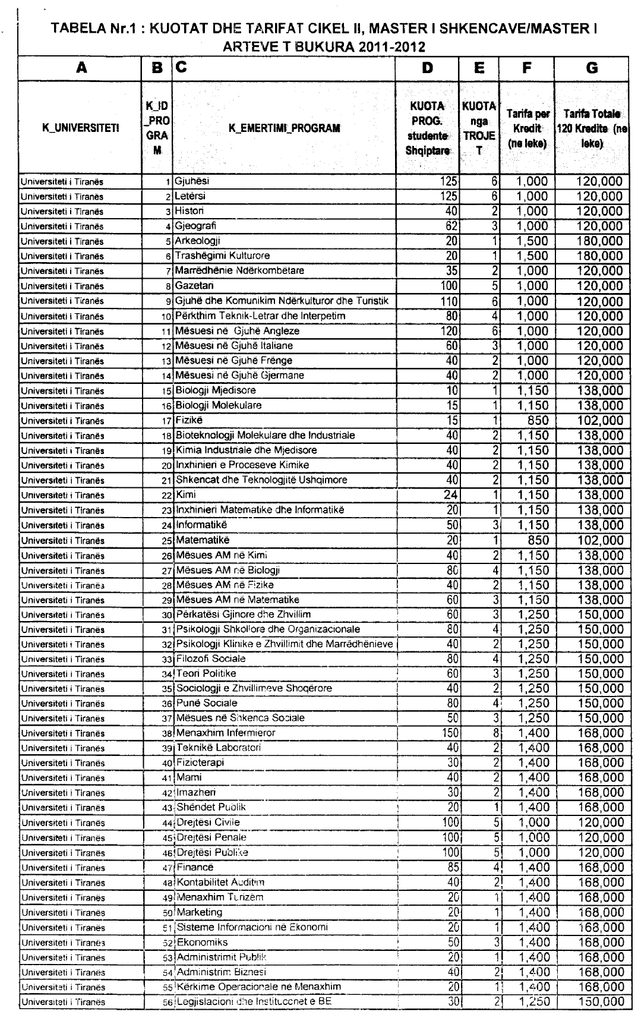
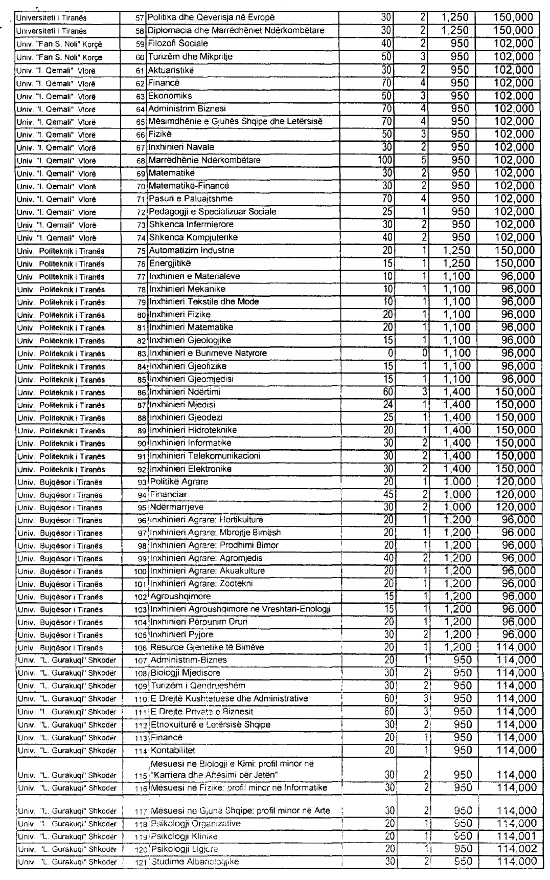
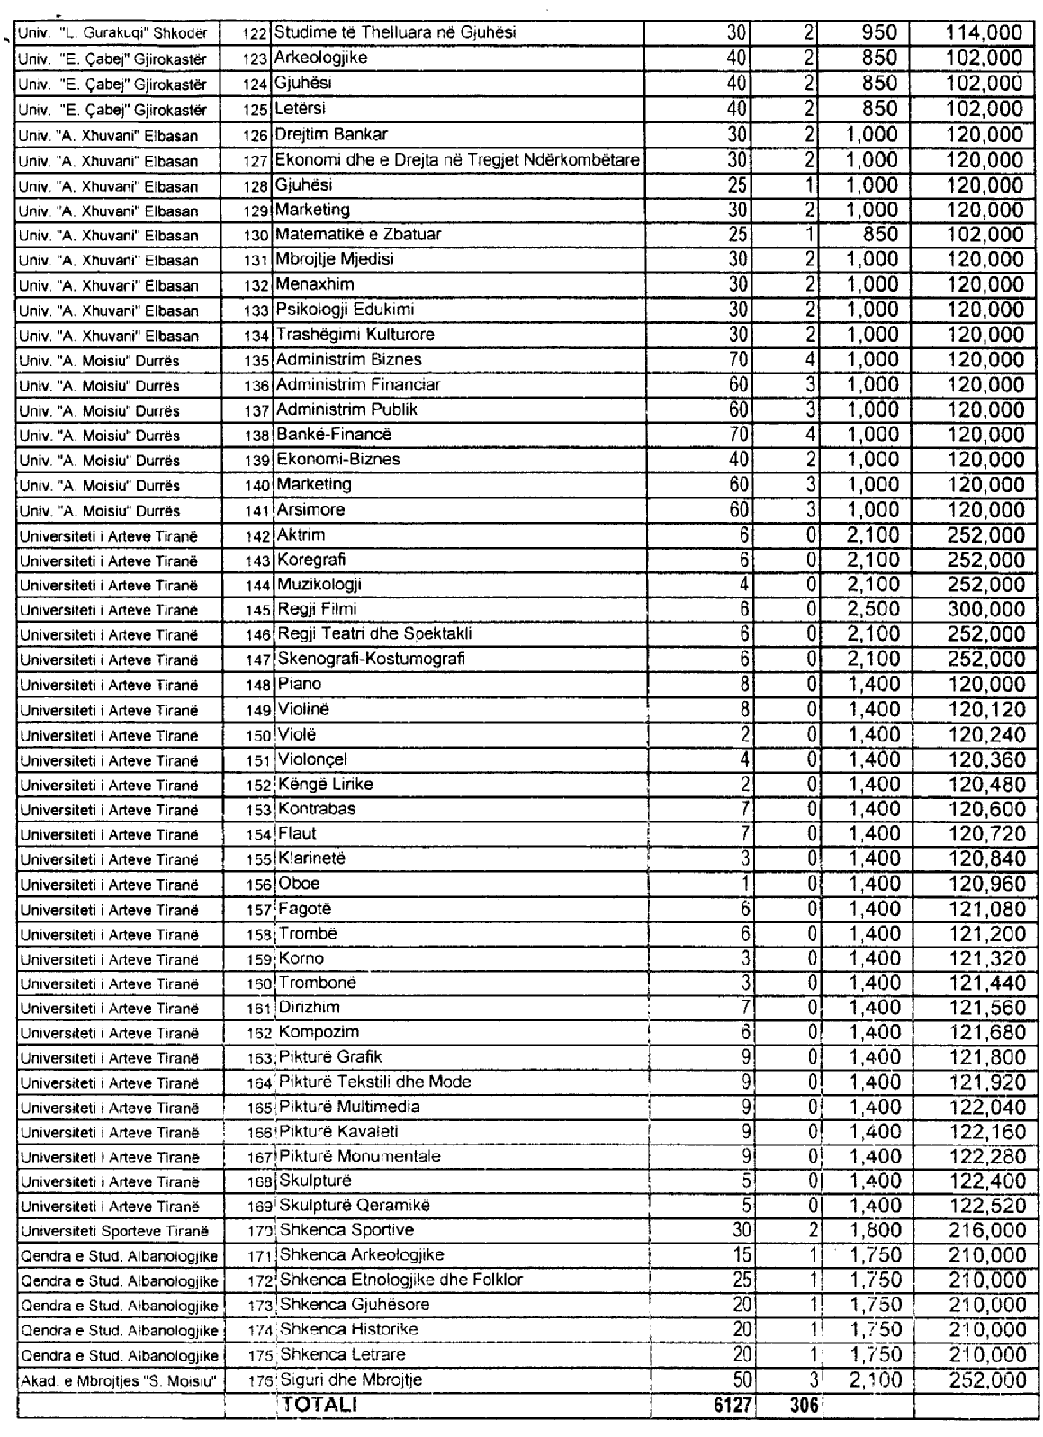

UDHËZIM

Nr.36, datë 9.9.2011

për NJë NDRYSHIM Në UDHëZIMIN NR.25, DATë 20.7.2011 “PëR PROCEDURAT e PRANIMIT DHE Të REGJISTRIMIT Në CIKLIN e PARë Të STUDIMEVE ME KOHë Të PLOTë Në INSTITUCIONET PUBLIKE Të ARSIMIT Të LARTë PëR VITIN AKADEMIK 2011-2012”

Në mbështetje të nenit nr.102 të Kushtetutës, pika 5, të nenit 33 të ligjit nr.9741, datë 21.5.2007 “Për arsimin e lartë në Republikën e Shqipërisë”, të ndryshuar; të vendimin nr.423, datë 8.6.2011, të Këshillit të Ministrave “Për kuotat e pranimit në institucionet publike të arsimit të lartë, cikli i parë i studimeve me kohë të plotë, si dhe tarifat e shkollimit për vitin akademik 2011-2012”, të vendimit nr.78, datë 8.2.2006 të Këshillit të Ministrave “Për krijimin e Maturës Shtetërore dhe pranimet në shkollat e larta publike”, të ndryshuar, të vendim nr.1013, datë 10.12.2010 “Për krijimin e Agjencisë Kombëtare të Provimeve (AKP), si dhe të vendimit të Këshillit Ministrave nr.241, datë 31.3.2011 “Për kryerjen nga Posta Shqiptare sh.a, të shërbimeve postare, financiare dhe shërbimeve tjera, që janë në përputhje me veprimtarinë e kësaj poste, për institucionet e qeverisjes qendrore e vendore, institucionet e tjera publike, si dhe shoqëritë tregtare me kapital shtetëror”,

UDHËZOJ:

1. Germa “d” e pikës 7.2 të udhëzimit nr.25, datë 20.7.2011 “Për procedurat e pranimit dhe të regjistrimit në ciklin e parë të studimeve me kohë të plotë në institucionet publike të arsimit lartë për vitin akademik 2011-2012”, të ndryshojë si më poshtë:
“d) Mandatarkëtimi i tarifës së regjistrimit prej 1. 550 lekë, paguar për llogari të universitetit, në çdo filial të Postës Shqiptare sh.a.”
2. Ngarkohen Agjencia Kombëtare e Provimeve (AKP), Drejtoria e Arsimit të Lartë dhe Kërkimit Shkencor dhe institucionet publike të arsimit të lartë për zbatimin e këtij udhëzimi.
Ky udhëzim hyn në fuqi menjëherë dhe botohet në Fletoren Zyrtare.

Ministri I arsimit dhe Shkencës
Myqerem Tafaj

VENDIM

Nr.81, datë 12.9.2011

PëR SHQYRTIMIN E APLIKIMIT Të SHOQëRISë “KALIVAC GREEN ENERGY” SHPK PëR KUALIFIKIMIN E IMPIANTIT PRODHUES (HEC I KALIVACIT), SI BURIM I RINOVUESHëM ENERGJIE

Në mbështetje të neneve 9 dhe 39 të ligjit nr.9072, datë 22.5.2003 “Për sektorin e energjisë elektrike”, të ndryshuar, neneve 9 pikat 1 dhe 2 germa “a” të rregullave dhe procedurave të certifikimit të prodhimit të energjisë elektrike nga burimet e rinovueshme”, të miratuara me vendimin e Bordit të Komisionerëve nr.9, datë 21.2.2007, Bordi i Komisionerëve të ERE-s, në mbledhjen e tij të datës 12.9.2011, pasi shqyrtoi aplikimin e paraqitur nga shoqëria “Kalivac Green Energy” sh.p.k., për kualifikimin e impiantit prodhues të HEC “Kalivaçi”, si burim i rinovueshëm energjie, si dhe relacionin e Drejtorisë së Lincencimit dhe Monitorimit të Tregut dhe Drejtorisë Juridike dhe Mbrojtjes së Konsumatorit,

konstatoi se:
Aplikimi i shoqërisë “Kalivac Green Energy” sh.p.k., plotëson kërkesat e përcaktuara në rregullat e procedurave të certifikimit të prodhimit të energjisë elektrike nga burimet e rinovueshme, të miratuara me vendimin e Bordit të Komisionerëve të ERE-s nr.9, datë 21.2.2007, si më poshtë:
- Neni 7, pika 1 , germat “a”, “b”, “c”, “d”
Është plotësuar tërësisht.
- Neni 7, pika 2, germa “a”, “b”, “c”, “d”
Është plotësuar tërësisht.
- Neni 7, pika 4, germa “a”, “b”, “c”
Është plotësuar tërësisht.
Për gjithë sa më sipër, Bordi i Komisionerëve të ERE-s

VENDOSI:

1. Kualifikimin e impiantit prodhues (HEC i Kalivacit) si burim i rinovueshëm energjie.
2. Ngarkohet Drejtoria e Licencimit dhe Monitorimit të Tregut të njoftojë aplikuesin lidhur me vendimin e Bordit të Komisionerëve të ERE-s.
Ky vendim hyn në fuqi menjëherë.
Ky vendim botohet në Fletoren Zyrtare.

Kryetari
Sokol Ramadani

32003 R 2003 (Celex No). Pjesërisht e përputhshme me rregulloren e Bashkimit Europian 2003/2003 të Parlamentit dhe Këshillit Europian, datë 13 tetor 2003 në lidhje me plehrat. Gazeta Zyrtare nr.304, datë 21.11.2003, faqe 0001-0194
Directive 2002/65/EC of the European Parlament and of the Council of 23 September 2002 concerning the distance marketing of consumer financial services and amending Council Directive 90 619 EEC and Directive 97/7/EC and 98/27 EC consolidate version (Celex 02002L0065 Official Journal L271 09/10/2002 P 0016 0024)

